Министерство образования и науки Республики Казахстан

ВОСТОЧНО-КАЗАХСТАНСКИЙ ГОСУДАРСТВЕННЫЙ

ТЕХНИЧЕСКИЙ УНИВЕРСИТЕТ

им. Д. Серикбаева

ВОЕННАЯ КАФЕДРА

КУРС ЛЕКЦИЙ ПО ДИСЦИПЛИНЕ: «ТАКТИЧЕСКАЯ ПОДГОТОВКА»

Учебно-методическое пособие для студентов обучающихся по ВУС 021001 «Боевое применение мотострелковых подразделений, частей, соединений на БМП»

Усть-Каменогорск 2010г.

УДК

Затримайлов В.М.

Курс лекций по дисциплине «Тактическая подготовка» для студентов обучающихся на ВУС 021001 021001 «Боевое применение мотострелковых подразделений, частей, соединений на БМП»/Учебно-методическое пособие. Усть-Каменогорск, 2010.-165 с.

Учебно-методическое пособие содержит теоретический материал, методические указания, необходимые расчетные и справочные сведения. При подготовке учебно-методического пособия использованы материалы действующих учебников, наставлений и руководств.

Утверждено на заседании военной кафедры

Протокол №

Восточно-Казахстанский государственный технический университет, 2010г.

ЗАТРИМАЙЛОВ ВЛАДИМИР МИХАЙЛОВИЧ

КУРС ЛЕКЦИЙ ПО ДИСЦИПЛИНЕ: «ТАКТИЧЕСКАЯ ПОДГОТОВКА»

Учебно-методическое пособие

Отпечатано в Восточно-Казахстанском государственном техническом университете

Вопросы к семинару №2

1. Сущность оборонительного боя, его характерные черты. Требования, предъявляемые к обороне.

2. Условия перехода к обороне. Боевой порядок отделений, взвода, роты и батальона в обороне (построение, элементы).

3. Инженерное оборудование.

4. Система огня. Огневое поражение противника.

5. Сущность наступления и характерные черты. Цель наступления. Способы перехода в наступление.

6. Боевые задачи отделения, взвода, роты, и батальона в наступлении.

7. Боевой порядок отделения, взвода, роты и батальона в наступлении (построение, элементы).

8. Огневое поражение противника.

9. Способы атаки. Последовательность и способы разгрома обороняющегося противника.

10. Марш, его цель и виды, условия совершения. Маршевые возможности подразделений. Походный порядок.

11. Порядок совершения марша (рубежи, привалы, дневной, ночной отдых).

12. Виды перевозок. Принцип формирования воинского эшелона, команды, колонны.

13. Районы, назначаемые до погрузки и после выгрузки.

14. Района расположения подразделений на месте. Организация сторожевого и непосредственного охранения.

Тема 8: «Основы ведения обороны мотострелковыми подразделениями и частями»

Вопрос № 1: «Сущность оборонительного боя, его характерные черты. Требования, предъявляемые к обороне. Условия перехода к обороне»

Оборона – вид боя. Она имеет целью сорвать или отразить наступление превосходящих сил противника и нанести ему значительные потери, удержать важные районы местности и тем самым создать благоприятные условия для перехода в решительное наступление.

При этом необходимо иметь в виду, что срыв наступления противника возможен при условии нанесения по нему ударов средствами старшего начальника на дальних подступах к обороне. Что же касается мотострелковых подразделений, то они могут нанести противнику поражение непосредственно на подступах к переднему краю.

Возможность выполнения этой задачи обуславливается тем, что обороняющиеся имеют ряд преимуществ, а именно: они занимают выгодные для обороны рубежи, используют защитные свойства местности и ее инженерное оборудование, а также заграждения, особенно минно-взрывные. Мотострелковые подразделения, располагая мощной боевой техникой и вооружением, а, так же получая на усиления танковые, артиллерийские, огнеметные, инженерные подразделения, способны на любой местности быстро создавать устойчивую и активную оборону.

Оборона должна быть устойчивой и активной, противоядерной и противотанковой.

Иными словами, она должна противостоять ударам всех видов оружия, т.е. сохранить боеспособность личного состава, ослабить силу ударов и огня артиллерии за счет надежного укрытия личного состава и боевой техники, нанести поражение наступающим танкам, а при вклинении их в оборону – уничтожить. Подразделения должны упорно оборонять занимаемые позиции даже вне тактической связи с соседями и в окружении. Они не имеют права оставлять занимаемые позиции и отходить без приказа старшего командира.

Устойчивость и активность обороны достигаются: выдержкой, стойкостью и упорством обороняющихся войск, их высокими моральным духом: искусно созданной обороной и умелой организацией систем огня, особенно противотанкового, в сочетании с заграждениями надежной противовоздушной обороной, своевременным маневром огнем, силами и средствами на угрожаемом направлении, активными и смелыми действиями подразделений в сочетании с упорным удержанием занимаемых ими позиций; проведением решительных контратак, быстрым уничтожением противника, вклинившегося в оборону и его высадившихся десантов, умелым использованием выгодных условий местности, ее инженерным оборудованием и тщательной маскировкой; выполнением мероприятий по защите от зажигательного оружия и подготовкой подразделений к ведению боя на зараженной местности в течение длительного времени; четким взаимодействием; всесторонним обеспечением боя; твердым и непрерывным управлением подразделениями.

Оборона может подготавливаться заблаговременно или организовываться в ходе боя, в условиях отсутствия соприкосновения с противником или непосредственного соприкосновения с ним.

При умелом и своевременном использовании своих преимуществ оборона может не только противостоять наступлению превосходящих сил противника, но и достигнуть решительной цели – срыва наступления противника.

Вопрос № 2: «Боевой порядок подразделений в обороне»

Боевой порядок – это построение войск для ведения боя

Мотострелковое отделение обороняет позицию до 100 м. По фронту, имея на ней основные и запасные позиции для огневых средств, позволяющие совместно с соседними отделениями уничтожать противника огнем перед фронтом и на флангах опорного пункта взвода.

На позиции отделения стрелки, пулеметчики и гранатометчики располагаются так, чтобы все подступы к ней перед фронтом и на флангах находились под действительным, особенно фланговым и перекрестным огнем, а заграждения и препятствия хорошо просматривались и простреливались. В соответствии с этим строится система огня. Отделение должно быть готовым к маневру на угрожаемое направление, ведению огня ночью и в других условиях ограниченной видимости. Огневая позиция БТР может оборудоваться в центре позиции отделения, на фланге или позади позиции на удалении до 50 м.

На позиции отделения могут располагаться огневые средства старших командиров.

Гранатометное отделение в обороне действует в составе взвода, а на закрытой и пересеченной местности может придаваться одной из мотострелковых рот первого эшелона. Противотанковое отделение мотострелковой роты располагается, как правило, на танкоопасном направлении, а также может действовать в качестве огневой засады.

Гранатометное отделение занимает огневую позицию до 20 м., а противотанковое – до 50 м. по фронту.

Огневая позиция отделения включает основные и запасные огневые позиции огневых средств и БМП. Огневая позиция БМП оборудуется обычно сзади позиций огневых средств отделения на удалении до 50 м. и с таким расчетом, чтобы огнем БМП обеспечивалось прикрытие отделения на позиции.

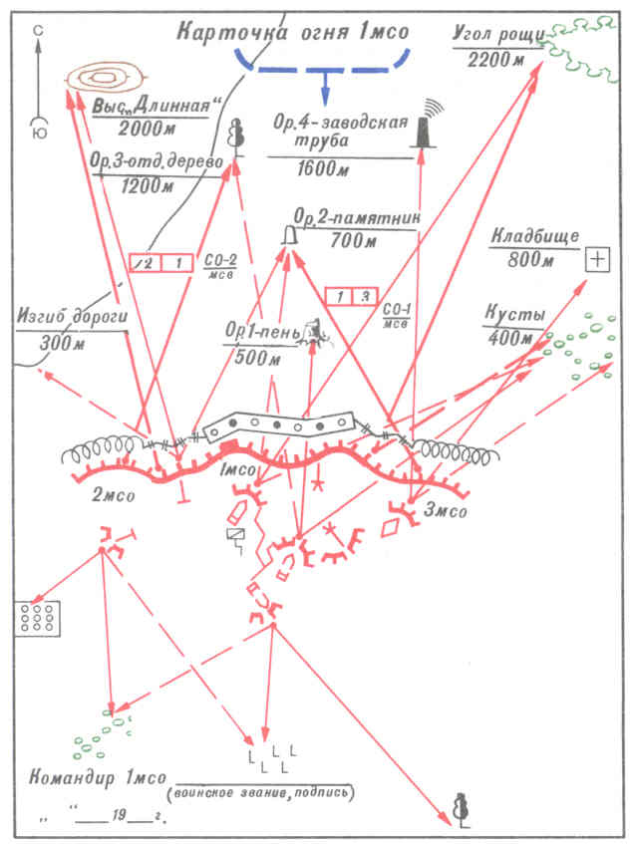

Мотострелковый взвод, умело, используя свое оружие, местность и ее инженерное оборудование, а также заграждения, способен нанести наступающему противнику большие потери и удержать занимаемые позиций. Он обороняется, как правило, в составе роты, может находиться в резерве батальона, назначаться в боевое охранение, БРД и огневую засаду, частью сил или в полном составе входить в броне группу батальона (роты).

Взвод обороняет опорный пункт до 400 м. по фронту и до 300 м. в глубину.

Боевой порядок взвода строится в зависимости от поставленной задачи и условий местности. Позиции отделений МСВ в обороне располагаются, как правило, в одной траншее в линию. В опорных пунктах, расположенных на наиболее вероятном направлении наступления противника, позиция одного из отделений взвода в целях усиления устойчивости обороны может оборудоваться в глубине опорного пункта (на второй линии) в 100-200 м. за траншей. При угрозе атаки с фланга боевой порядок может строиться уступом вправо или влево. БМП занимают огневые позиции обычно в глубине опорного пункта так, чтобы обеспечивалось возможность ведения огня из пулеметов преимущественно стороны флангов и в промежутки.

Приданные МСВ противотанковое отделение и отделение огнеметов могут располагаться на позициях мотострелковых отделений, а гранатометное отделение – в промежутках между ними или на фланге опорного пункта взвода. Предусматривается возможность маневра этих отделений в ходе боя на наиболее опасное направление и для занятия круговой обороны.

В опорном пункте взвода и на его флангах могут занимать огневые позиции противотанковые средства и танки, не подчиненные командиру взвода. Командир МСВ должен знать задачи этих средств и поддерживать с ними тесное взаимодействие.

Гранатометный взвод действует обычно в полном составе или по отделениям, занимая огневые позиции в промежутках между опорными пунктами рот (взводов) или на флангах. Огневые позиции по фронту могут быть: для взводов – до 100 м., для отделения – до 20 м., интервалы между отделениями – 10-20 м.

Противотанковый взвод действует обычно в полном составе, занимаю позиции в опорных пунктах мотострелковых рот или в промежутках между ними на танкоопасных направлениях, развертываясь на рубеже 500-1000 м. Огневые позиции по фронту могут быть: между противотанковыми управляемыми ракетными комплексами – не менее 15 м., между отделениями ПТУР (расчетами СПГ) – 100-200 м.

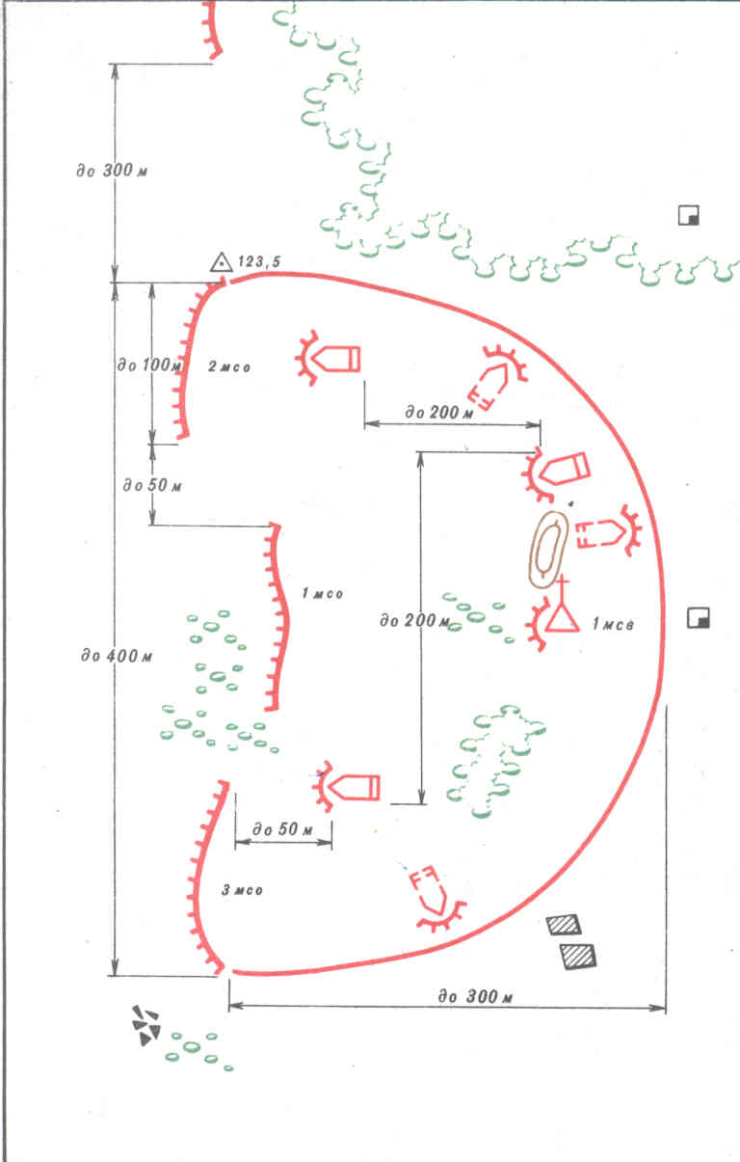

Мотострелковая рота обороняет ротный опорной пункт 1-1,5 км. по фронту и до 1 км. в глубину.

Боевой порядок роты строится в один или два эшелона. В зависимости от характера местности взводы в опорном пункте МСР могут располагаться

углом назад, иметь уступное и другое расположение, которое обеспечивает наилучшую организацию системы огня перед фронтом и на флангах опорного пункта. Приданные мотострелковому батальону танковые подразделения обычно пере подчиняются ротам и занимают оборону в опорных пунктах взводов.

При отсутствии полосы обеспечения рота может обороняться на передовой позиции, создаваемой на удалении 4-6 км. от переднего края обороны, с целью ввести противника в заблуждение относительно начертания переднего края и построения обороны, не допустить внезапного нападения противника на подразделения первого эшелона, отразить его разведку боем и вынудить преждевременно развернуть свои главные сил.

Рота, назначенная в противодесантный резерв, занимает указанный ей район, ведет разведку воздушного противника, устраивает противодесантные заграждения, подготавливает огневые засады и находиться в готовности к уничтожению воздушных десантов противника в районах возможной высадки и на вероятных направлениях их действий.

Мотострелковый батальон может обороняться в первом или втором эшелоне в полосе обеспечения или на передовой позиции, составлять общевойсковой резерв или находиться в противодесантном резерве.

Ширина батальонного района обороны 5 км., глубина 3-2,5 км.

Боевой порядок батальона строится в два или один эшелон. При одноэшелонном построении боевого порядка выделяется резерв в составе не менее взвода. В зависимости от выполняемой задачи и характера местности батальон может иметь различное положение рот. Одна из рот может быть выдвинута вперед или назад, образуя огневой мешок, а на открытом фланге располагается уступом. Рота первого эшелона батальона, подготавливает опорный пункт на третьей, а иногда и на четвертой траншее с целью не допустить прорыва противником первой позиции, а при благоприятных условиях и уничтожить контратакой его подразделения, прорвавшиеся через первую и вторую траншеи.

Рота, выделенная в резерв батальона, занимает район сосредоточения, в котором подготавливает для обороны опорный пункт и находится в готовности к выполнению внезапно возникающих задач.

Минометная (артиллерийская) батарея и гранатометное подразделение обычно остаются в подчинении командира батальона и используются, как правило, в полном составе для поддержки боя мотострелковых рот первого эшелона. Иногда гранатометное подразделение в полном составе может придаваться мотострелковой роте, обороняющейся на направлении сосредоточения основных усилий батальона, или по отделениям – ротам первого эшелона.

Противотанковое подразделение батальона занимает район сосредоточения и используется, как правило, в полном составе на танкоопасном направлении для отражения атак танков и других бронированных машин противника, прикрытия открытого фланга и обеспечения контратаки. На закрытой и пересеченной местности подразделение может придаваться ротам первого эшелона.

Зенитное подразделение, как правило, остается в непосредственном подчинении командира батальона и располагается в опорных пунктах рот и районе КНП батальона так, чтобы обеспечивалось надежное прикрытие подразделений от ударов с воздуха.

В боевой порядок батальона (роты) в зависимости от обстановки могут входить броне группа и огневые засады.

Броне группа батальона (роты) создается в целях повышения активности обороны и своевременного усиления ее устойчивости на наиболее угрожаемых направлениях, закрытия брешей, образовавшихся в результате огневых ударов противника и решения других задач, требующих стремительных, маневренных действий и эффективного огневого поражения противника, а также более полного использования боевых возможностей танков и БМП. В ее состав могут входить несколько танков, БМП (обычно без десанта), выделенных из подразделений первого и второго эшелонов, обороняющихся вне направлений сосредоточения основных усилий.

Танки и БТР, предназначенные для действий в составе броне группы, с занятием обороны первоначально могут располагаться и готовиться к бою в своих взводных опорных пунктах. Затем в установленное время они сосредоточиваются в районе, обладающем надежными защитными и маскирующими свойствами, тщательно задач или занятию обороны в своих взводных опорных пунктах.

Командиром броне группы может быть назначен: в батальоне – один из командиров взводов роты второго эшелона, в роте – один из заместителей командиров взводов.

Огневая засада выставляется в целях нанесения противнику максимального поражения внезапным огнем прямой наводкой, кинжальным огнем и применением МВЗ. В огневую засаду может выделяться взвод (отделение танк), усиленный огнеметчиками и саперами. Подразделение, выделенное в огневую засаду, заблаговременно занимает назначенную позицию и тщательно маскируется. Позиция огневой засады выбираются обычно на танкоопасных направлениях в районах обороны (опорных пунктах), в промежутках между ними или на флангах. Наиболее выгодными местами для позиции огневой засады являются обратные скаты высот, складки местности, окраины населенных пунктов, опушки леса и кустарник.

Батальон первого эшелона готовит и занимает обороны на первой позиции. Он предназначается для отражения наступления противника, уничтожения его перед передним краем и при вклинении в оборону на первой позиции, а также для упорного удержания важного района местности и создания благоприятных условий для разгрома противника.

Батальон второго эшелона занимает оборону на второй позиции, как правило, на важном направлении в готовности к прочному удержанию в случае потери ими боеспособности, проведению контратак, а также к уничтожению воздушных десантов и аэромобильных подразделений противника. Мотострелковый батальон, назначенный для обороны в полосе обеспечения, действует в качестве передового отряда с целью задержать наступление превосходящих сил противника, заставить его преждевременно ему потери и выиграть время для подготовки обороны. При отсутствии полосы обеспечения батальона может обороняться на передовой позиции, создаваемой на удалении 4-6 км. от переднего края обороны, с целью ввести противника в заблуждение относительно начертания переднего края и построения обороны, не допустить внезапного нападения противника на подразделения первого эшелона, отразить его разведку боем и выудить преждевременно развернуть свои главные силы.

Батальон, составляющий общевойсковой резерв, занимает указанный ему район сосредоточения и находится в готовности к выполнению внезапно возникающих задач или к усилению (замене) подразделений первого эшелона в случае потери ими боеспособности.

Батальон, назначенный в противодесантный резерв, занимает указанный ему район, ведет разведку воздушного противника, устраивает противодесантные заграждения, подготавливает огневые засады и находится в готовности к уничтожению воздушных десантов противника в районах возможной высадки (выброски) и на вероятных направлениях их действий.

Вопрос № 3: «Инженерное оборудование позиции отделения, опорного пункта взвода, роты, района обороны батальона. Система огня. Огневое поражение противника. Последовательность и способы отражения наступления противника. Ведение дальнего огневого боя. Создание огневых мешков»

На позиции отделения в первую очередь расчищается местность для улучшения. Наблюдения и ведения огня, отрываются одиночные (парные) окопы и окоп для БТР, затем одиночные (парные), окопы соединяются между собой в окоп отделение, который доводится до полного профиля. А при неустойчивом грунте, кроме того, усиливается одеждой круто сетей и соединяется сплошной траншей с окопами соседних отделений; для личного состава оборудуется перекрытая щель. Затем отрываются окопы на запасной (временной) огневой позиции для БТР и ход сообщения к нему.

В окопе на отделение оборудуются блиндаж, нищи для боеприпасов и проводится другие работы по его совершенствованию в боевом и хозяйственном отношении в целях обеспечения длительного пребывания личного состава в обороне. Если траншея скрыта землеройной машиной, командир отделения организует ее дооборудование.

Взвод приступает к инженерному оборудованию опорного пункта после выбора командиром взвода позиции отделений, огневых позиций БМП, танков, ПТУР, гранатометов и определения отделениям полос огня, а танкам и другим огневым средствам секторов обстрела. Командир взвода лично производит разбивку окопов на отделения, траншея и хода сообщения, привлекая для этого командиров отделений; руководит инженерным оборудованием опорного пункта и несет ответственность за качественное выполнение суточного задания, установленного командиром роты.

В условиях отсутствия соприкосновения с противником для отрывки окопов для танков, БМП, траншеи, хода сообщения применяется встроенное бульдозерное оборудование, землеройные машины и инженерные боеприпасы.

В опорном пункте мотострелкового, а также на огневых позициях гранатометного и противотанкового взводов в первую очередь устанавливаются проволочные и другие заграждения перед передним краем опорного пункта (огневым позициями) взвода; расчищаются полосы обзора и обстрела, отрываются одиночные (парные) окопы для стрелков, пулеметчиков, снайперов и гранатометчиков, которые соединяются в окоп на отделение, а затем оборудуется сплошная траншея; оборудуются окопы на основных позициях танков, БМП, ПТУР и других огневых средств: сооружается КПП взвода, отрываются и оборудуются перекрытые щели на каждое отделение, экипаж или расчет; устраиваются заграждения на флангах и в глубине опорного пункта взвода.

Во вторую очередь отрываются окопы на запасных (временных) огневых позициях танков, БМП, ПТУР и других огневых средств, а также ходы сообщения к танкам, огневым позициям БМП, к КНП взвода и в тыл; устраиваются блиндажи на каждое отделение, экипаж или расчет; оборудуется сплошная траншея в батальонном районе обороны; дополнительно устраиваются заграждения перед передним краем, на флангах и в промежутках между соседними опорными пунктами.

В дальнейшем опорный пункт взвода, позиции отделений и огневых средств совершенствуются в боевом и хозяйственном отношении, ход сообщения в тыл приспосабливается для ведения огня; устраивается блиндаж на КНП взвода; оборудуются ложные огневые позиции, участки траншей и другие объекты.

Инженерное оборудование района обороны мотострелковой батальона (опорного пункта роты) начинается немедленно после определения позиций подразделениям и огневым средствам и организации системы огня. В некоторых случаях оно может начинаться еще до занятия обороны, в полном объеме проводится обычно с занятием подразделениями опорных пунктов и продолжается в ходе всего оборонительного боя.

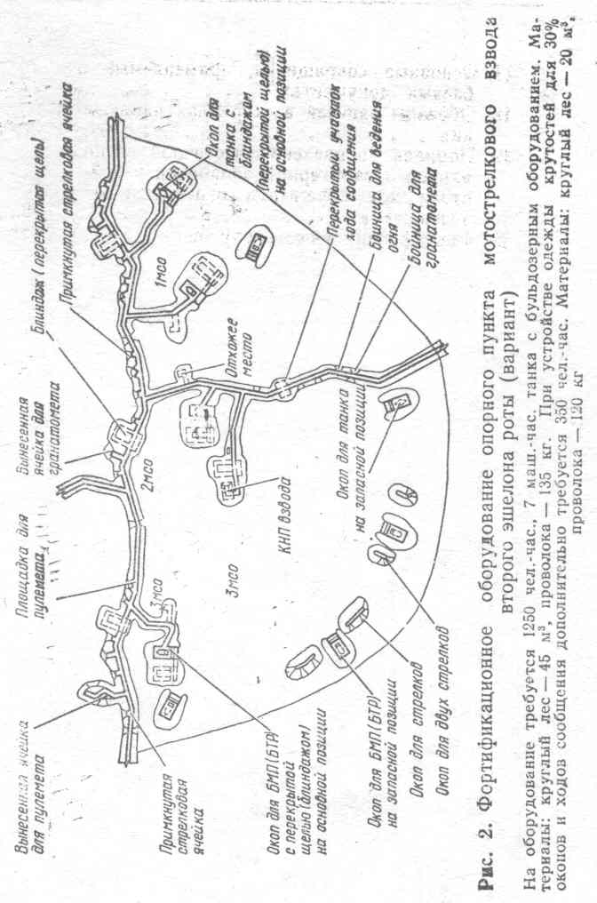

В первую очередь устраиваются инженерные заграждения перед позицией боевого охранения и перед передним краем обороны; расчищаются полосы обзора и обстрела; отрываются окопы на МСО, окопы для танков, БМП и других огневых средств; возводятся сооружение для КНП и медицинского пункта; устраиваются перекрытие щели на каждое отделение, экипаж или расчет; создаются участки сплошных траншей во взводных и ротных опорных пунктов; маскируются вооружение и техника от разведки для защиты от высокоточного оружия противника; устраиваются заграждения в промежутках между подразделениями, на флангах и в глубине обороны; оборудуются огневые рубежи для роты, подготавливаются пути выдвижения к этим рубежам и рубежам развертывания для контратак; оборудуются пункты водоснабжения (водозаборные пункты).

Во вторую очередь дооборудуются ротные и взводные опорные пункты; отрываются окопы для танков, БМП и других огневых средств на запасных (временных) огневых позициях, огневых рубежах и в районах сосредоточения броне групп; создается и совершенствуется в боевом и хозяйственном отношении; система траншей и ходов сообщений в районе обороны батальона; дооборудуются КНП и медицинский пункт; устраиваются блиндажи на каждое отделение (экипаж, расчет), убежища на каждую роту (батарею) и убежища на КНП батальона (роты), укрытия для вооружения, техники, ракет, боеприпасов и других материальных средств; оборудуются основные ложные объекты в батальонном районе обороны (ротном опорном пункте); дополнительно устраиваются заграждения перед передним краем, в промежутках между ротными опорными пунктами и на флангах, а также подготавливаются пути маневра.

В дальнейшем развивается система траншей и ходов сообщений в районе обороны батальона (ротном опорном пункте); наращивается система инженерных заграждений; дополнительно развивается сеть путей маневра подразделений, подвоза и эвакуации; оборудуются ложные опорные пункты, траншеи, огневые позиции и другие объекты.

При переходе к обороне в условиях непосредственного соприкосновения с противником инженерные заграждения устанавливаются в первую очередь перед передним краем на важнейшем направлении. При оборудовании позиций подразделения вначале отрывают отдельные окопы, которые затем соединяются в окоп на отделение и траншею на взвод.

Инженерное оборудование района обороны (опорных пунктов) осуществляется всеми подразделениями, в том числе подразделения боевого, технического обеспечения и тыла.

Приданные инженерные подразделения выполняют наиболее сложные задачи.

Огонь в обороне является главным средствами уничтожения противника. Для того, чтобы он был эффективным, его необходимо организовать в единую систему, отвечающую замыслу боя. Оборона организуется в предвидении борьбы с превосходящими силами противника. По количеству огневых средств противник будет превосходить наши подразделения в обороне, следовательно, количественному превосходству необходимо противопоставить количество огня, которое выражается в определенной системе использования своего оружия.

Таким образом, система огня в обороне заключается в организованном размещении и умелом использовании огневых средств, создании зон сплошного огня всех видов перед передним краем, на флангах и в глубине обороны для уничтожения в первую очередь танков и других бронированных машин, а также в быстром сосредоточении огня на любом угрожаемом направлении или участке, т,.е. она должна обеспечить возможность ведения действительного фронтального, флангового и перекрестного огня.

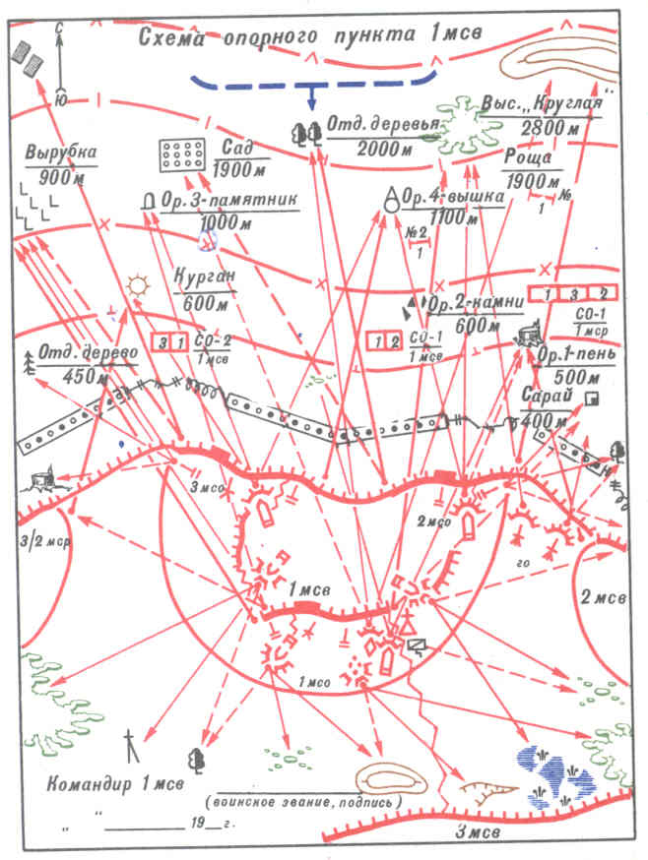

Система огня взвода строится с учетом огневых возможностей всех видов оружия, взвода и приданных ему огневых средств, на тесном взаимодействий огня всех видов оружия в сочетании с инженерными заграждениями и естественными препятствиями. Все заграждения и подступы к ним должны хорошо просматриваться и простреливаться.

Система огня взвода в обороне включает:

* + участки сосредоточенного огня взвода, подготовленные перед передним краем обороны;
  + зоны противотанкового огня, БМП (танков);
  + зоны сплошного многослойного огня всех других огневых средств взвода перед передним краем, в промежутках, на флангах и в глубине обороны;
  + подготовленный маневр огнем БМП (танков) и др. огневых средств на угрожаемые направления.

Поражение целей противника может осуществляться огнем отдельных огневых средств или сосредоточенным огнем отделения, взвода. Сосредоточенный огонь готовится заблаговременно на пути вероятного движения противника. Для организованного поражения противника назначаются рубежи открытия огня из ПТУР, из танков, из орудий (пушек) БМП, из стрелкового оружия. Перекрытие основных и назначение дополнительных секторов обстрела обеспечивает создание зон сплошного многослойного огня. Вся местность в полосе до 400 м. перед передним краем должна находиться под действительным огнем взвода, а имеющиеся мертвые пространства должны поражаться огнем артиллерии и минометов с ЗОП. Полосы огня между соседними подразделениями должны перекрываться на 500-600 м.

В целях увеличения эффективности поражения противника подготавливаются фронтальный, фланговый, перекрестный и кинжальный огонь. Особенно губительным для противника являются кинжальный и перекрестный огонь. Для ведения огня в обороне БМП, пулеметам и другим огневым средствам назначаются основные и запасные огневые позиции, основной и дополнительный секторы обстрела на дальность их действительного огня. Огонь гранатомета подготавливается в полосе отделения. Отделение и взводу назначается полоса огня, кроме того, им указываются дополнительные секторы обстрела. Полоса огня указывается на местности четырьмя ориентирами (точками), начиная с правового фланга опорного пункта, а сектор обстрела – двумя точками. Ширина полосы назначается больше фронты обороны взвода, чтобы обеспечивалось прикрытие огнем стыков и промежутков углов между подразделениями. Полосы огня соседних подразделений должны назначаться так, чтобы вся местность перед передним краем прикрывалась огнем.

Система огня батальона (роты) в обороне включает: участки сосредоточенного в рубежи заградительного огня артиллерии и минометов, подготовленные на подступах к обороне, перед передним краем, на флангах и в глубине обороны; зоны огня противотанковых средств и сплошного многослойного огня всех видов оружия перед передним краем, в промежутках, на флангах и в глубине обороны для уничтожения в первую очередь танков и других бронированных машин противника; подготовленный маневр огнем в целях его сосредоточения в короткие сроки на любом угрожаемом направлении или участке.

Она строится с учетом огневых возможностей всех видов оружия батальона (роты) и приданных огневых средств, их тесного взаимодействия в сочетании с инженерными заграждениями и естественными препятствиями.

Танки, БТР, орудия, противотанковые гранатометы, установки ПТУР и другие огневые средства располагаются в районе обороны (РОП) батальона скрытно, рассредоточено и так, чтобы можно было вести огонь на предельную дальность и поражать противника фланговым, перекрестным и кинжальным огнем высокой плотности, иметь огневую связь между собой и создавать огневые мешки. Линейное их расположение недопустимо. Для огневых средств кроме основных подготавливаются запасные огневые позиции, а для дежурных огневых средств, танков и БТР и временные огневые позиции.

В целях введения противника в заблуждение относительно системы огня и расположения огневых средств в батальоне могут назначаться кочующие орудия, танки и БМП. Все огневые средства должны быть готовы к широкому маневру, ведению огня и в других условиях ограниченной видимости.

Готовность системы огня определяется: занятием танками, БМП, орудиями, гранатометами, установками ПТУР и другими огневыми средствами позиций, подготовкой данных для стрельбы, а также наличием боеприпасов.

Командир роты (батальона) на основе личного наблюдения и данных разведки должен своевременно установить подготовку противника к наступлению, начало его выдвижения и развертывания, доложить об этом старшему командиру, уточнить задачи подчиненным подразделениям и приданной артиллерии, привести их в полную готовность к отражению атаки противника.

Мелкие группы и разведывательные подразделения противника уничтожаются внезапным огнем боевого охранения или дежурным огневым средствам с запасной или временной огневой позиции.

Крупные силы противника при подходе к позиции охранения поражаются не только огнем штатных средств назначенного взвода, но и выделенными огневым средствами из мотострелковых рот, действующих на переднем крае обороны. Боевое охранение во взаимодействии с назначенными огневыми средствами уничтожает главным образом танки и мотопехоту противника перед его фронтом. Выделенные танки, противотанковые средства, минометы и поддерживающая артиллерия батальона, а также дежурные огневые средства старшего командира уничтожают танки и мотопехоту противника, пытающиеся обойти боевое охранение и выйти ему во фланг и тыл.

Когда противник развернул перед фронтом обороны батальона свои основные силы и средства, командир батальона с разрешения командира полка отдает приказ командиру боевого охранения на выход из боя, отход его в район обороны батальона. Отошедший взвод боевого охранения составляет резерв батальона (входит во второй эшелон).

После отхода боевого охранения и отражения попыток противника с ходу ворваться на передний край обороны, все огневые средства, участвующие в поддержке боя охранения, а также средства, отражающие действия разведки и атаку передовых подразделений противника, по указанию командиров рот и батальона скрытно меняют огневые позиции. Проходы, проделанные в наших заграждениях, немедленно закрываются, а если это сделать невозможно, по ним подготавливаются огонь артиллерии и других средств.

Огневое поражение противника осуществляется с выходом танков, БМП противника в зону досягаемости огневых средств артиллерийских подразделений в обороне, огневое поражение противника осуществляют во взаимодействии с другими средствами поражения по следующим задачам:

* + артиллерийское воспрещение и развертывания войск противника;
  + артиллерийское отражение атаки противника;
  + артиллерийская поддержка обороняющихся войск в глубине;
  + огневое поражение противника при проведении контратак.

Для эффективного поражения противника в обороне создается система огня артиллерии, которая заключается в заблаговременной подготовке сосредоточенного и заградительного огня для поражения противника на подступах к обороне, перед передним краем и в глубине, а также в сосредоточении огня и на любом угрожаемом направлении.

Переходу главных сил противника в атаку обычно предшествует огневая подготовка и нанесение ядерных ударов. В этом случае командир батальона, ведя наблюдение за противником, уточняет задачи подразделения, приданной артиллерии и другим огневым средствам по поражению выявленной артиллерии противника, танков и других целей и пехоты, выдвигающихся или изготовившихся для атаки. С началом огневой подготовки противника, личный состав укрывается в блиндаж, окопах и траншеях, экипажи танков танках в готовности для отражения атаки. В случае применения противником отравляющих веществ и бактериальных (биологических) средств, личный состав надевает средств индивидуальной защиты. На своих местах остаются лишь расчеты дежурных огневых средств и наблюдатели.

Важным моментом в действиях обороняющихся подразделений является своевременное занятие ими своих позиций для отражения перешедшего в атаку противника. Для правильного определения момента вывода подразделений из укрытий необходимы четкая организация всей системы наблюдения и других способов разведки, безотказная связь, непрерывная информация о характере действий противника, хорошее знание тактики его действии и привидение командира. С выходом противника в зону досягаемости огневых средств батальона он поражается сосредоточенным и заградительным огнем артиллерии и минометов. По мере подхода противника в бой вступают другие огневые средства.

С переходом противника в атаку командир сосредотачивает огонь всех средств по наиболее угрожающей части его боевого порядка.

С подходом противника к переднему краю огонь артиллерии, танков и других огневых средств доводится до наивысшего напряжения.

При этом основная масса огня сосредотачивается на уничтожении танков, БТР противника, особенно в момент преодоления ими заграждений по проходам. Если пехота противника наступает в пешем порядке, то обороняющиеся подразделения огнем пулеметов и автоматов отсекают ее от танков.

С подходом пехоты противника к переднему краю на расстояние 30-40 м. личный состав мотострелковых подразделений забрасывает ее гранатами и уничтожает огнем в упор. Атака противника должна быть отражена перед передним краем обороны.

В случае вклинения противника в район обороны командир огнем всех средств останавливает его распространение по фронту и в глубину и закрепляет свои фланги на участке вклинения.

Танки и БМП, прорвавшиеся в глубину оборону, уничтожаются огнем артиллерии, всех противотанковых средств, танков. В благоприятных условиях обстановки уничтожение вклинившегося противника осуществляется контратакой, которая ведется до полного его уничтожения и восстановления обороны.

После отражения атаки противника командир принимает все меры к быстрому восстановлению системы огня, пополнению боеприпасов, восстановлению разрушенных фортификационных сооружений и заграждений, организует восстановление вышедших из строя вооружения и боевой техники, подготовку к эвакуации раненных и больных.

Если противник обошел район обороны, командир организует круговую оборону и удерживает занимаемый район обороны.

Многообразны и разнообразны задачи морально-психологической работы в обороне. Она, прежде всего, направляется на воспитание у личного состава стойкости, упорства, мужества и высокой боевой активности; мобилизацию воинов на создании в короткие сроки и устойчивой обороны.

В период подготовки и ведения оборонительного боя не менее важным является и обеспечение постоянной готовности подразделения к проведению стремительных контратак и переходу в решительное наступление.

Тема № 9: «Основы ведения наступления мотострелковыми (танковыми) частями и подразделениями»

Вопрос №1: «Современный наступательный бой, его сущность и характерные черты. Цель наступления. Способы перехода в наступление и история их развития»

Наступление является видом боя. Оно ведется с целью разгрома противника и овладения важными районами, рубежами местности. Сущность наступления заключается в поражении противника всеми средствами, решительной атаке и стремительном продвижении войск в глубину его расположения, уничтожении и пленении живой силы, захвате оружия, военной техники и намеченных районов, рубежей местности.

Разгром противника и захват намеченных районов (рубежей) местности достигается умелым применением средств поражения, эффективным использованием результатов ядерных ударов, ударов авиации и огня артиллерии, а также решительными действиями подразделений и стремительным развитием наступления в глубину.

В зависимости от обстановки и задач наступление может вестись на обороняющегося противника, наступающего или отходящего. Наступление на наступающего противника, осуществляется встречным боем, на отходящего преследованием. Наступление на обороняющегося противника начинается обычно прорывом его обороны, который заключается во взломе ее ударами всех видов оружия и решительной атакой танковых и мотострелковых подразделений на узком участке, в создании бреши в обороне и последующем ее расширении в глубину и в сторону флангов.

Условия и способы перехода в наступление.

Два основных способа перехода в наступление:

* с ходу;
* из положения непосредственного соприкосновения с противником.

Наступление на обороняющегося противника с ходу осуществляется из исходного района. Выдвигаясь из исходного района, войска последовательно, по мере приближения к противнику развертываются в батальонные, ротные, взводные колонны и в боевую линию.

Такое последовательное развертывание связано со следующими факторами:

* уменьшается вероятность поражения подразделений;
* увеличивается скорость выдвижения;
* повышается готовность подразделений к совершению маневра.

Для организованного выдвижения, развертывания и одновременного перехода в атаку подразделениям назначаются маршрут выдвижения, исходный рубеж (пункт), рубеж (пункт) развертывания в ротные (взводные) колонны, рубеж перехода в атаку и рубеж безопасного удаления, а при атаке в пешем порядке для мотострелкового батальона (роты), кроме того, и рубеж спешивания.

Рубеж развертывания во взводные колонны назначается по возможности за складками местности в 2-3 км от переходного края обороны противника.

Рубеж перехода в атаку выбирается так, чтобы выдвижение к нему танковых и мотострелковых подразделений, совершалось скрытно, а удаление его обеспечивало ведение действительного огня из основных видов оружия и позволяло подразделениям безостановочно на максимальной скорости достичь переднего края обороны противника в указанное время ("Ч"). Он может назначаться на удалении до 600 км от переднего края обороны противника, а иногда и более.

Рубеж спешивания назначается как можно ближе к переднему краю обороны противника, обычно в местах, укрытых от огня его пулеметов и противотанковых средств ближнего боя.

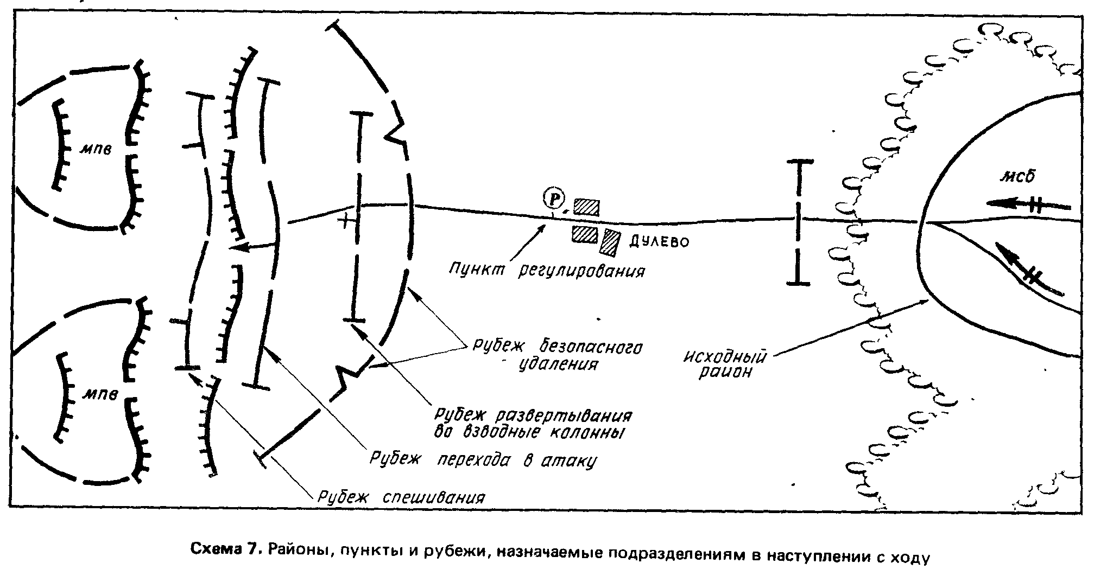

Наступление на обороняющегося противника из положения непосредственного соприкосновения с ним батальон (рота) осуществляет в заранее созданном боевом порядке после необходимой перегруппировки. Батальону при наступлении из непосредственного соприкосновения с противником назначается исходный район, который должен обеспечить скрытое размещение, наименьшую уязвимость от всех видов оружия противника и выгодные условия для перехода в наступление.

МСР первого эшелона в этих условиях занимает исходное положение. Она располагается в одной траншее с примыкающими к ней ходами сообщения и находится в постоянной готовности к отражению возможного нападения противника. Рота второго эшелона (резерв) располагается за ротами первого эшелона в районе, обеспечивающем скрытое размещение, и может находиться в предбоевом порядке.

Танковые подразделения переходят в атаку, как правило, из занимаемых ими районов (опорных пунктов) после необходимой перегруппировки, а при занятии исходного положения для наступления после выдвижения из глубины - с выжидательных позиций, назначаемых на удаление 5-7 км. от переднего края обороны противника. Выжидательные позиции занимаются скрытно, с соблюдением мер маскировки. На рубеж перехода в атаку в этом случае танковые подразделения выдвигаются в период огневой подготовки атаки.

Гранатометный взвод занимает позиции за ротами первого эшелона на удалении до 300 м. Мотострелковый батальон наступает обычно на фронте до 2 км, а на участке прорыва полка в условиях применения только обычного оружия - на фронте до 1 км. Мотострелковая рота наступает, как правило, на фронте до 1 км, а на участке прорыва - на фронте до 500 м. Мотострелковый взвод наступает на фронте до 300 м.

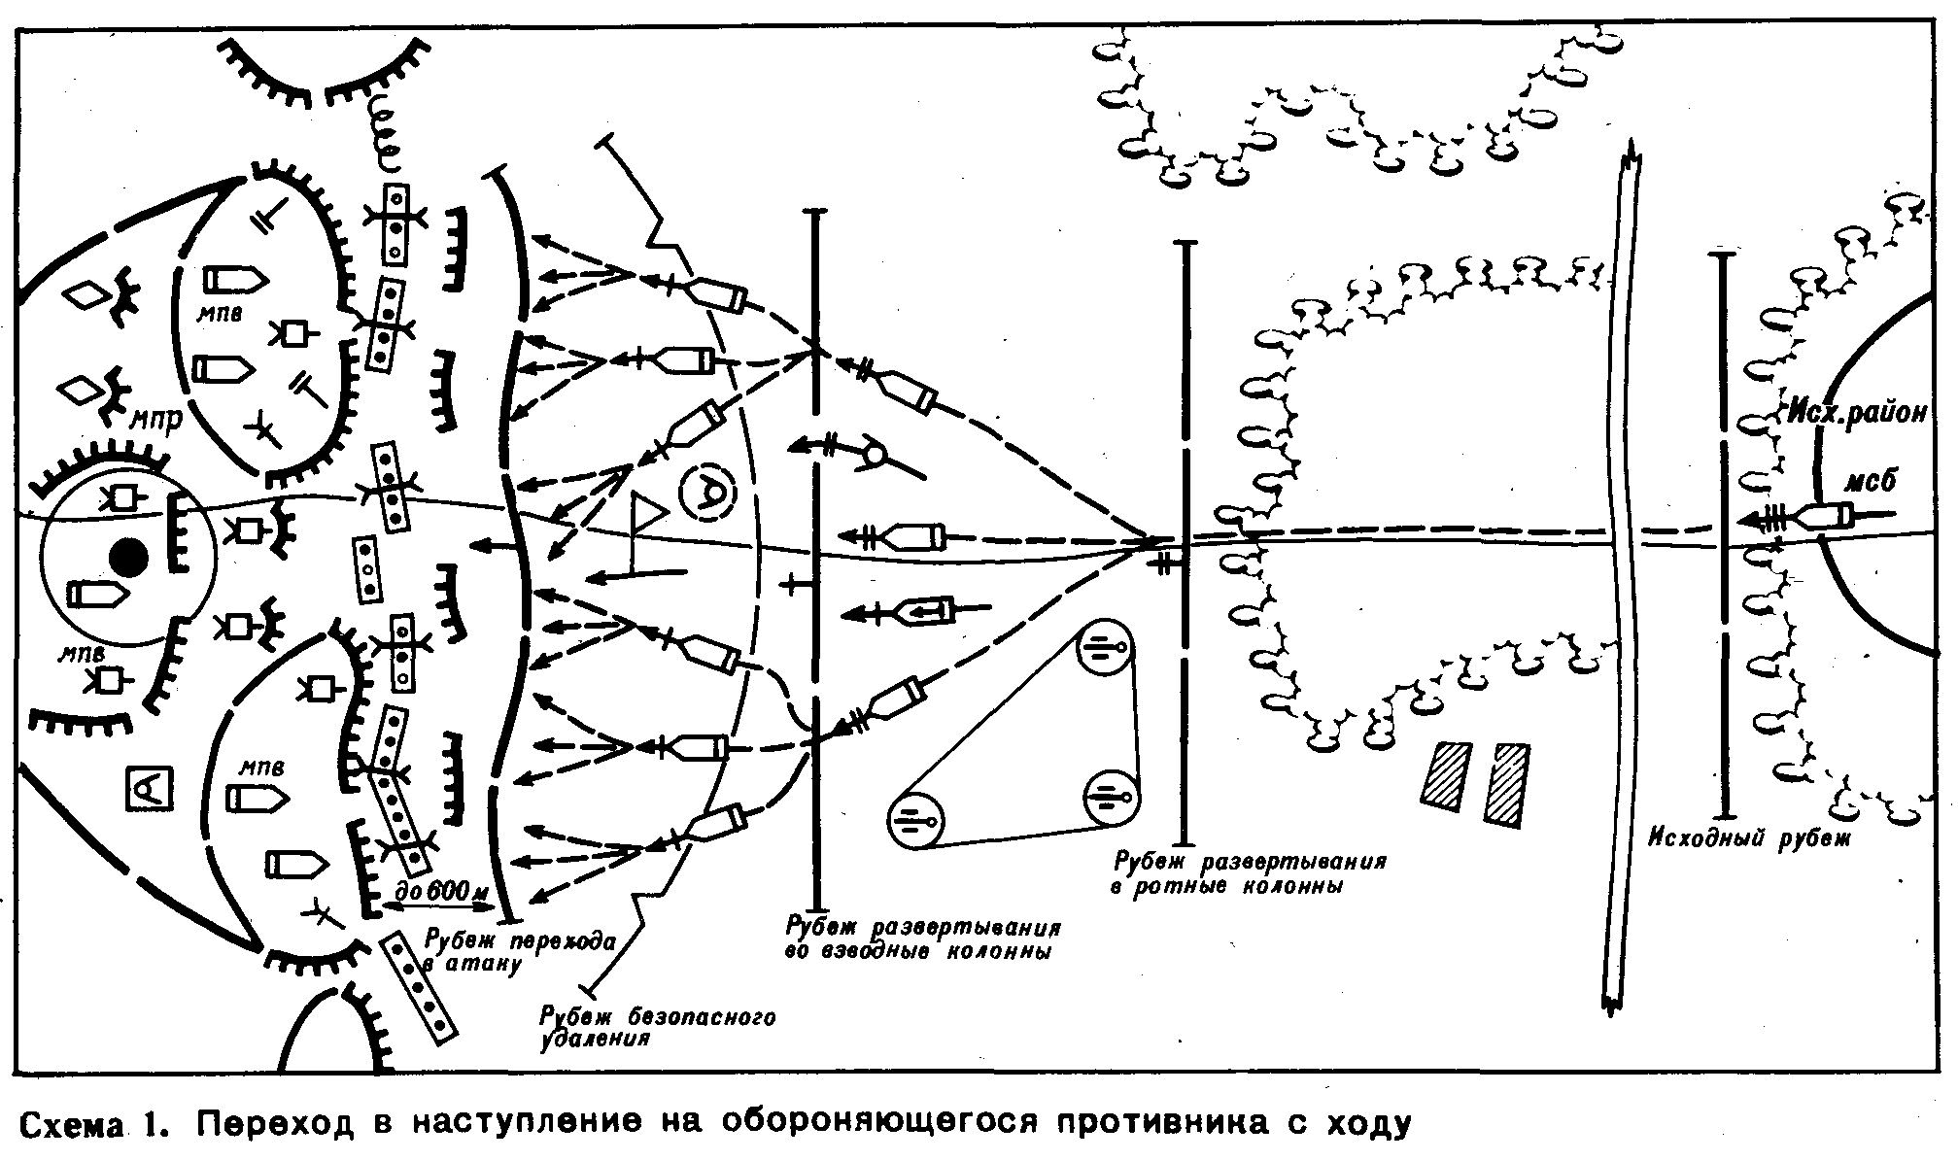

Вопрос № 2: «Боевые задачи подразделений и частей в наступлении, их содержание. Боевой порядок подразделения и части в наступлении (построение, элементы)»

Мотострелковый взвод наступает в составе роты, в резерве батальона, в штурмовой группе и в боевом разведывательном дозоре может действовать и самостоятельно. Мотострелковый взвод, кроме того, может действовать в передовой группе от тактического воздушного десанта взвод наступает на фронте до 300 м, а мотострелковое отделение в пешем порядке - на фронте до 50 м.

Мотострелковому взводу (отделению) в наступлении указываются объект атаки и направление продолжения наступления. Иногда, особенно при постановке боевой задачи по радио, а также при действиях ночью и в лесу, взводу (отделению) может быть указан только азимут направления наступления.

Объектом атаки мотострелкового взвода (отделения) обычно является противник в окопах или в других фортификационных сооружениях опорного пункта, а также отдельно расположенные на направлении наступления атаки, орудия, пулеметы и другие огневые средства противника.

Гранатометному взводу (отделению) указывается цели для поражения, направления стрельбы и направление наступления.

Боевой порядок мотострелкового отделения, наступающего в пешем порядке, состоит из цепи с интервалом между солдатами 6-8 м (8-12 шаг) и БМП. Для удобства ведения огня и лучшего применения к местности солдаты в цепи могут выдвигаться несколько вперед или в сторону, не нарушая общего направления фронта наступления цепи и не мешая действиям соседей. БМП действует за цепью отделения, на ее фланге, и непосредственно в цепи.

Боевой порядок мотострелкового взвода, наступающего на БМП, состоит из боевой линии машин с интервалом между ними до 100 м и средств усиления, действующих в боевой линии или за ней.

Боевой порядок мотострелкового взвода, наступающего в пешем порядке, состоит из цепи, БМП и средств усиления.

Боевой порядок гранатометного взвода, действующего на БМП – линия машин с интервалом между машинами до 50 м.

Боевой порядок гранатометного взвода, действующего в пешем порядке в полном составе, состоит из боевых порядков отделений с интервалом между ними до 50 м.

При атаке на БМП, мотострелковый взвод, действует в боевой линии за танками на удалении 100-200 м.

При атаке в пешем порядке личный состав этих взводов действует в цепи непосредственно за боевой линией танков на удалении, обеспечивающего его безопасность от разрывов снарядов своей артиллерии и поддержку продвижения танков огнем стрелкового оружия.

БМП в этом случае, используя складки местности, скачками от рубежа к рубежу продвигаются за своими отделениями на удалении, обеспечивающем надежную поддержку огнем своего оружия атакующих танков и личного состава, а иногда они смогут действовать и непосредственно в цепи своих отделений. БМП со стабилизированным вооружением - непосредственно в цепи своих отделений.

Гранатометный взвод наступает за боевыми порядками мотострелковых рот первого эшелона на удалении до 300 м, в промежутках между ними или на одном из флангов батальона.

При необходимости он может выдвигаться непосредственно в боевые порядки того подразделения, атаку которого поддерживает.

Мотострелковый взвод атакует противника, а гранатометный взвод поддерживает атаку, действуя на БМП или в пешем порядке. В БМП после спешивания личного состава остаются наводчики- операторы, механики- водители и заместитель командира взводами.

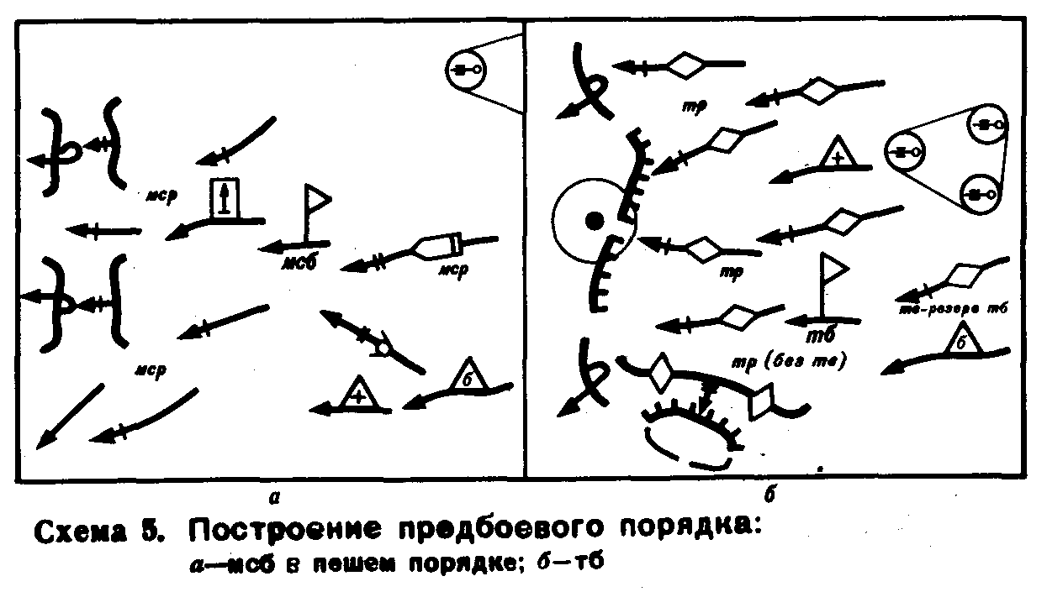

Мотострелковый батальон может наступать в первом эшелоне полка, составить его второй эшелон или общевойсковой резерв, действовать в качестве авангарда, передового, рейдового, специального, обходящего и разведывательного отрядов, морского десанта, а также выполнять другие задачи.

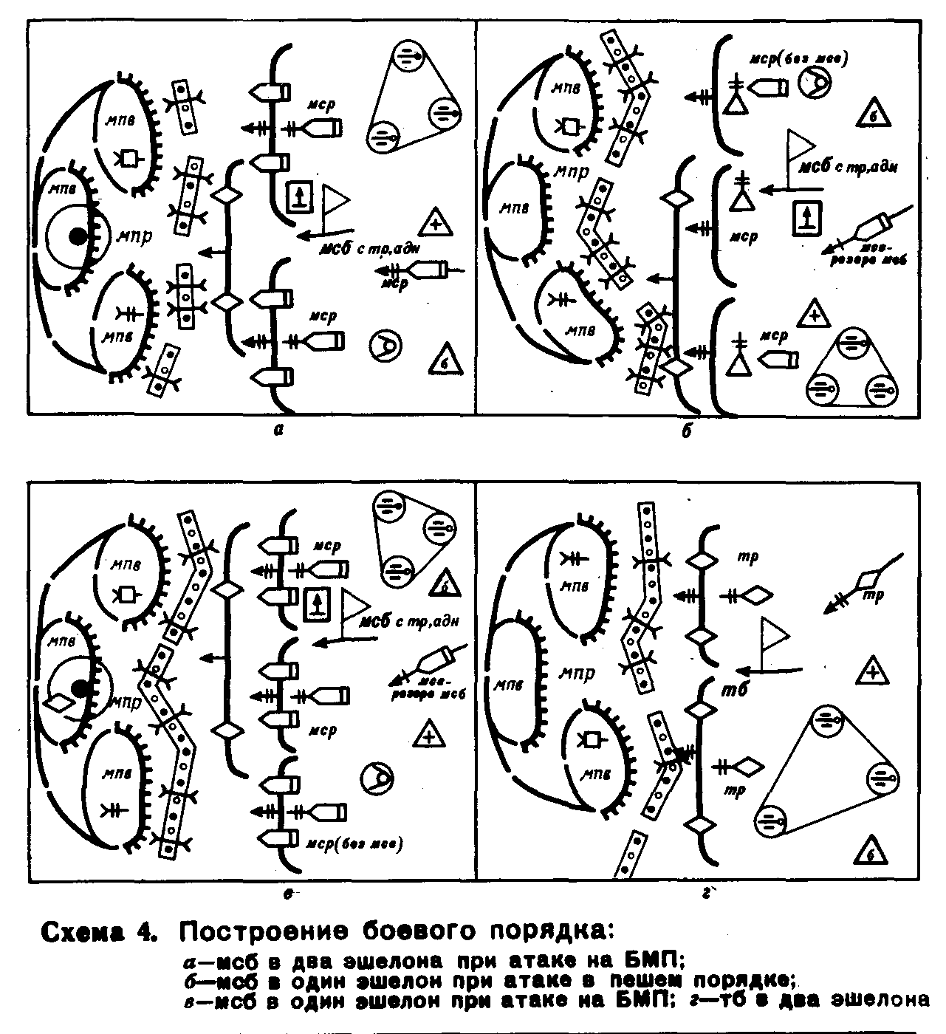

Мотострелковая рота может наступать в первом эшелоне батальоне, составлять его второй эшелон или резерв, действовать в ГПЗ, обходящем, специальном и разведывательном отрядах, а также выполнять другие задачи.

Мотострелковый батальон ( рота ) кроме того может применяться в качестве тактического воздушного десанта, штурмового отряда ( штурмовой группы).

Минометная батарея, гранатометный взвод мотострелкового батальона, как правило, остаются в непосредственном подчинении командира батальона и используются в полном составе для поддержки (прикрытия) наступающих подразделений на направлении сосредоточения основных усилий батальона. Иногда они повзводно (по отделениям ) могут придаваться мотострелковым ротам. Мотострелковый батальон танкового полка (танковый батальон мотострелкового полка) при прорыве обороны противника обычно придается

танковым (мотострелковым) батальонам первого эшелона, при этом в резерв командира полка может выделяться до роты. При развитии наступлении в глубине обороны противника батальон может действовать и самостоятельно в полном составе.

Мотострелковая рота, приданная танковым батальону, как правило, повзводно придается танковым ротам.

Танковая рота, приданная мотострелковому батальону, действует, как правило, в полном составе, а при подчинении в городе, в горах в лесу и на укреплении район может повзводно придаваться мотострелковым взводом.

Ближайшая задача батальона первого эшелона, как правило, заключается в уничтожении противника в опорных пунктах рот первого эшелона на своем фронте наступления и овладении ими; дальнейшая задача – в развитии наступления, разгроме противника во взаимодействии с соседними батальонами в глубине района обороны и овладении первой позицией. Направление продолжения наступления определяется с таким расчетом, чтобы обеспечивалось выполнение дальнейшей задачи полка.

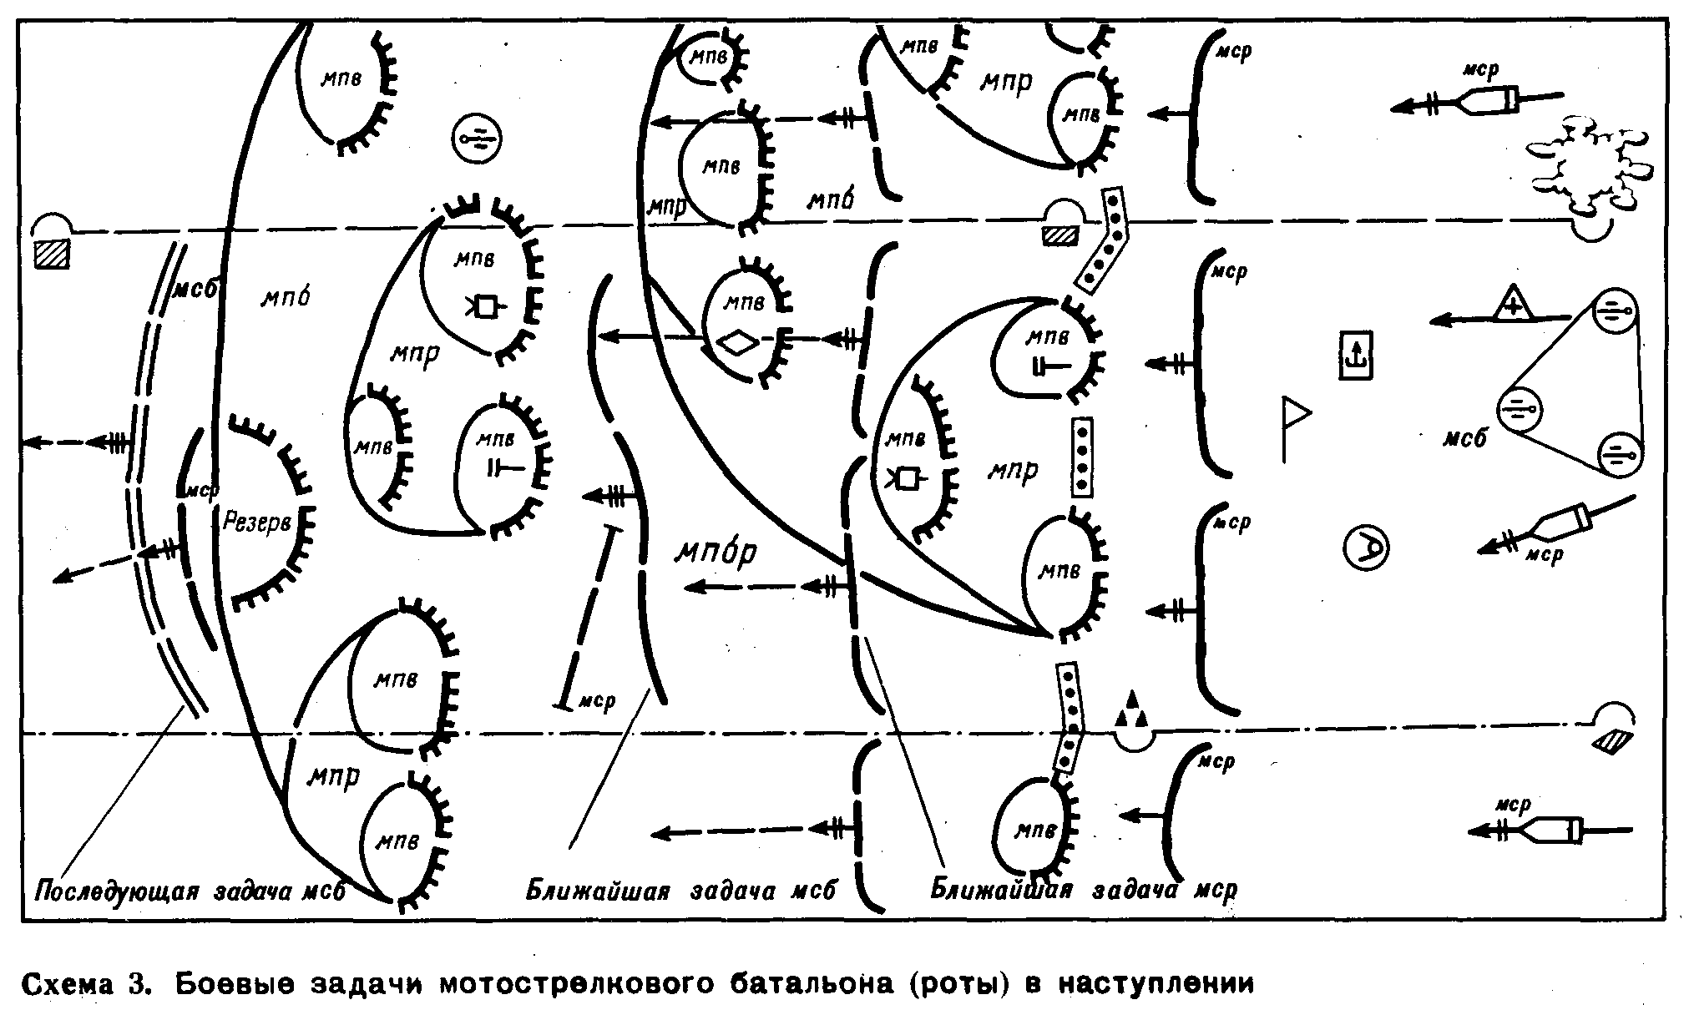

Ближайшая задача роты первого эшелона, в том числе и танковой роты, приданной мотострелковому батальону, обычно заключается в уничтожении противника в опорном пункте взвода первого эшелона и овладении им.

Направление продолжения наступления определяется с таким расчетом, чтобы обеспечивалось выполнение ближайшей задачи батальона.

Ближайшая задача батальона второго эшелона при вводе его в бой может заключаться в завершении разгрома совместно с батальонами первого эшелона бригадных (полковых) резервов противника и овладении их рубежом.

Ближайшая задача роты второго эшелона при вводе ее в бой может заключаться в завершении уничтожении противника совместно с ротами первого эшелона в опорных пунктах в глубине обороны и овладении первой позицией.

Направление продолжения наступления батальона (роты) второго эшелона определяется с таким расчетом, чтобы обеспечивалось выполнение дальнейшей задачи полка (батальона).

Направление сосредоточения основных усилий указывается старшим командиром или определяется командиром батальона (роты).

В ходе наступления оно может измениться. На направлении сосредоточения основных усилий поддерживается превосходство в силах и средствах над противником.

Боевой порядок батальона в наступлении строится в один или в два эшелона, роты – в один эшелон. При одноэшелонном построении боевого порядка батальона выделяется резерв в составе не менее взвода. В ходе наступления положение рот (взводов) в боевом порядке батальона (роты) может быть в линию, углом вперед, углом назад, уступом вправо, уступом влево.

Вопрос №3: «Огненное поражение противника, способы атаки. Прорыв обороны противника, насыщенной большим количеством противотанковых средств. Форсирование водных преград. Встречный бой, как разновидность наступательного боя»

Перед переходом войск в наступление и в ходе наступления могут наноситься ядерные удары. Перед атакой мотострелковых и танковых подразделений проводится огневая подготовки атаки, а в ходе наступления – огневая поддержка атаки и огневое сопровождение наступления подразделений в глубине. При наступлении с ходу до начала огневой подготовки атаки, кроме того, может проводиться огневое обеспечение выдвижения.

В период огневой подготовки атаки артиллерия и авиации подавляют и уничтожают средства ядерного и химического нападения, артиллерию, противотанковые средства, живую силу и огневые средства противника в опорных пунктах его обороны и вне их, а также пункты управления и другие объекты, а гранатометный взвод – живую силу и огневые средства, расположенные вне укрытий, в открытых окопах(траншеях) и за складками местности. Орудия и танки, выделенные для стрельбы прямой наводкой, а также установки ПТУР то время уничтожают наблюдаемые огневые средства противника, особенно противотанковые и бронированные, на переднем крае и в ближайшей глубине. Огневая подготовка атаки заканчивается с выходом подразделений первого эшелона на рубеж перехода в атаку.

Огневая поддержка атаки начинается с окончанием огневой подготовки и продолжается непрерывно на глубину обороны бригады (полка) первого эшелона противника, а иногда и на большую глубину.

Огневое сопровождение наступления подразделений в глубине обороны противника начинается после окончания огневой подготовки и осуществляется в течение всего боя.

Атака обороняющегося противника осуществляется в тесном взаимодействии танковых и мотострелковых подразделений. Танковые подразделения атакуют в боевой линии, а мотострелковые подразделения в зависимости от обстановки – на БМП без спешивания личного состава или в пешем порядке вслед за танками.

Атака мотострелковых подразделений на БМП применяется тогда, когда оборона противника надежно поражается ядерным или обычным оружием с уничтожением большей части его противотанковых средств на участке прорыва полка и, как правило, на направлении главного удара, а также при наступлении на недостаточно развитую в инженерном отношении оборону. При этом танки атакуют вслед за разрывами снарядов своей артиллерии, а мотострелковые подразделения на БМП в боевой линии за танками на удалении 100-200 м, ведя огонь из всех своих огневых средств.

Атака мотострелковых подразделений в пешем порядке применяется при прорыве заблаговременно подготовленной и развитой в инженерном отношении обороны противника, укрепленных районов, при недостатке средств огневого поражения, а также на резкопересеченной и труднодоступной для танков и БМП местности. Личный состав мотострелковых подразделений при этом атакует противника в цепи непосредственно за боевой линией танков на удалении, обеспечивающем их безопасность от разрывов снарядов своей артиллерии и поддержку танков огнем стрелкового оружие. БМП в этом случае, используя складки местности, скачками от рубежа (от укрытия к укрытие) действуют за своими подразделениями на удалении, обеспечивающим надежную поддержку огнем своего оружия атакующих танковых и мотострелковых подразделений, а иногда и непосредственно в цепи своих подразделений.

После спешивания личного состава мотострелковых подразделений в БМП остаются наводчики – операторы, механики – водители и заместители командиров взводов.

Наступление на обороняющегося противника начинается обычно с прорыва. Способы прорыва обороны противника, насыщенной большим количеством противотанковых средств, могут быть различными. В одних случаях перед переходом войск в атаку по важнейшим объектам в обороне противника могут наноситься ядерные удары, в других - взлом обороны будет осуществляться огнем артиллерии и ударами авиации с последующим

решительным продвижением мотострелковых и танковых подразделений в глубину обороны противника и расширением прорыва в стороны флангов. Во время атаки основные усилия артиллерии и авиации сосредотачиваются на уничтожение противника в опорных пунктах, особенно на первой линии его обороны. Орудия и танки, выделенные для стрельбы прямой наводкой, а также установки ПТУР уничтожают наблюдаемые огневые средства, противотанковые средства и т. д. Боевые вертолеты, действуя из засад, наносят удары в первую очередь по танкам и другим бронированным объектам противника. В ходе атаки ведется непрерывная борьба с противотанковыми средствами противника. Система противотанковой обороны является сейчас, по существу, основы обороны. Чтобы нарушить систему противотанковой обороны, требуется еще в период огневой подготовки атаки подавить (уничтожить) или нейтрализовать значительную часть его противотанковых устройств и средств (по опыту локальных войн 70-80% их общего числа). Для этого надо хорошо разведать систему обороны противника, точно знать местоположение каждого окопанного танка, орудия, боевой машины пехоты, а также ПУ ПТУР. Результаты огневых ударов по противотанковым средствам должны незамедлительно использоваться атакующими танками. Чем неожиданнее и стремительнее будет атака, тем меньше потерь понесет наступающий, тем быстрее получит возможность преодолеть зону сплошного многослойного противотанкового огня противника. Большими возможностями в борьбе с противотанковыми средствами противника располагают танковые и мотострелковые подразделения, приданная и поддерживающая артиллерия, а также противотанковые подразделения.

Форсирование водных преград осуществляется, как правило, с ходу. Если форсирование водной преграды с ходу не удалось или если этого требуют условия обстановки, оно осуществляется с развертыванием главных сил полка у водной преграды после дополнительной подготовки в короткие сроки.

Батальон (рота) форсирует водную преграду обычно в составе главных сил полка (батальона), а при действиях в передовом (рейдовом) отряде или авангарде (ГПЗ) – самостоятельно.

Батальону, действующему в составе главных сил полка, при форсировании водной преграды назначается участок форсирования, включающей основные и запасные переправы, а при форсировании с развертыванием главных сил полка у водной преграды или на удалении, указанном старшим командиром. На участке форсировании организуется десантные и паромные переправы, переправы танков вброд или под водой. Количество и виды переправы определяются исходя из наличия переправочных средств, характера водной преграды и установленного порядка переправы войск. Для организованного форсирования водной преграды батальону (роте), кроме того, назначаются исходный рубеж для форсирования на удалении 1-2 км,

А при занятии исходного района для форсирования непосредственно у водной преграды – на удалении 100 – 300 м от уреза воды; район посадки (погрузки) на переправочно-десантные средства и район герметизации танков в укрытых местах на удалении 5-6 км от водной преграды и ближе. Роте при этом указывается переправа, по которой она преодолевает водную преграду.

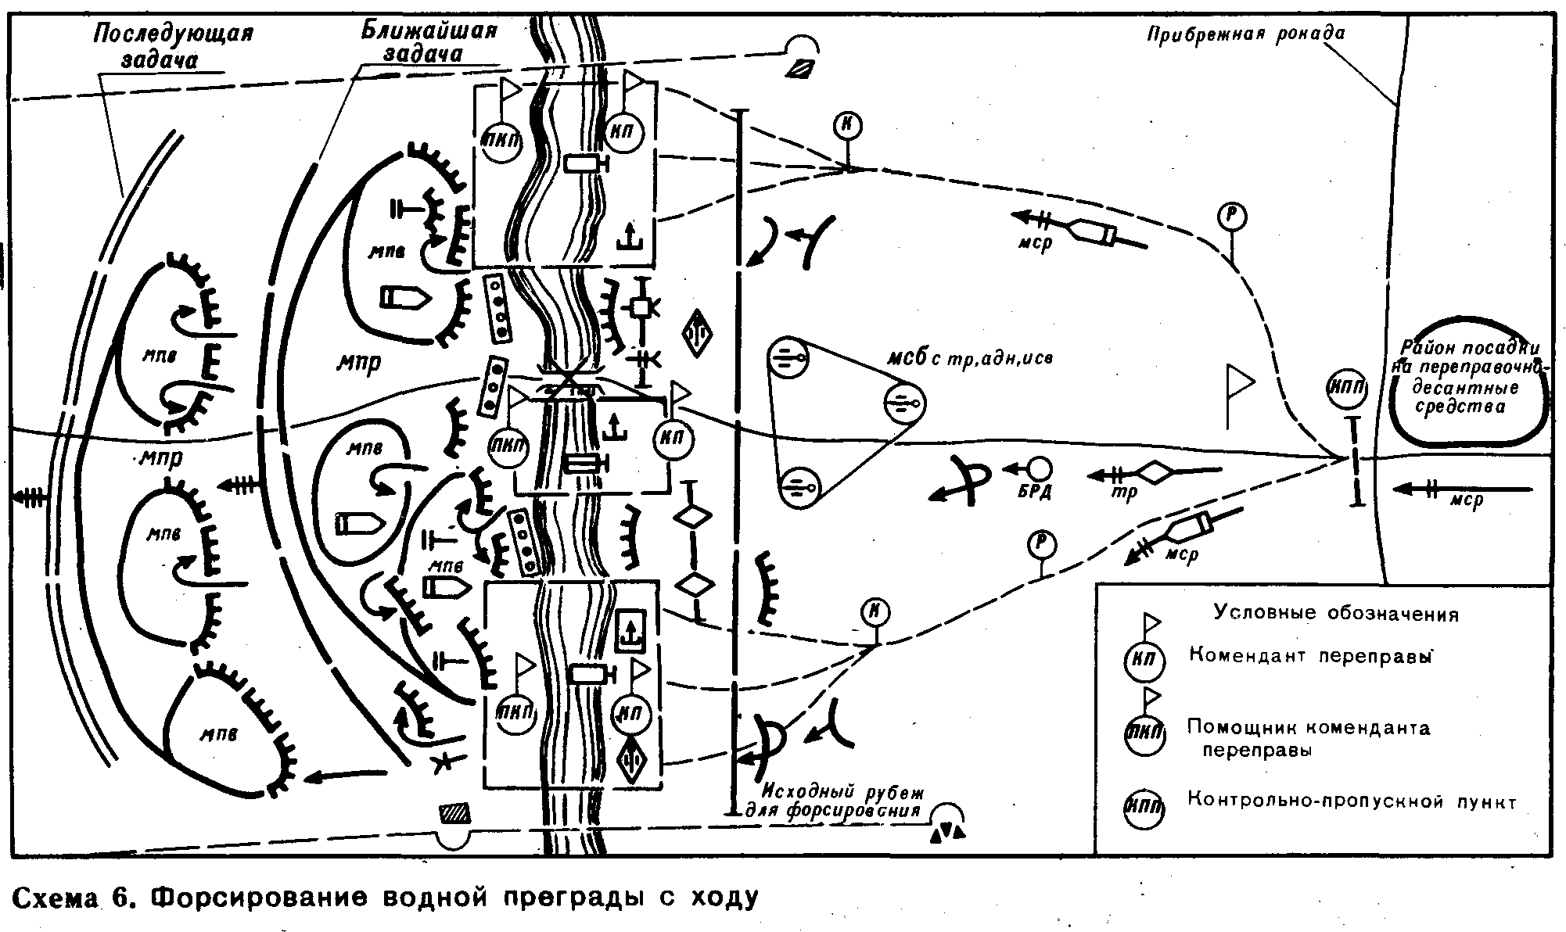

Батальону (роте), действующем в передовом (рейдовом) отряде или авангарде (ГПЗ), назначается участок форсирования (переправа) и указывается боевые задача на противоположном берегу.

Встречный бой возможен в различных условиях боевой обстановки: в ходе марша, при развитии наступления, а также при проведении контратак в обороне. Цель встречного боя – разгром наступающего противника в короткие сроки, захват инициативы и создания выгодных условий для дальнейших действий.

Встречный бой характеризуются: ограниченным временем на его организацию, быстрым сближением сторон и вступлением их в бой с ходу; напряженной борьбой за выигрыш времени, захват и удержание инициативы; резкими и частыми изменениями обстановки; развертыванием действий на широком фронте и их скоротечностью; наличием открытых флангов и промежутков, допускающих свободу маневра.

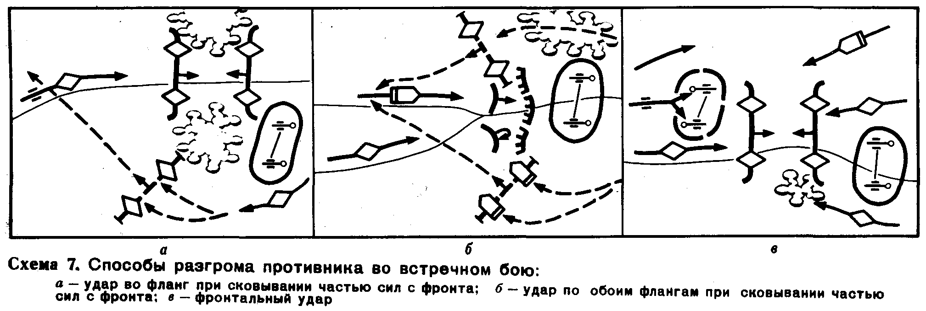

Успех во встречном бою достигается:

* постоянным ведением разведки;
* своевременным принятием решения и доведением боевых задач до подчиненных;
* быстрым осуществлением маневра для захвата выгодного рубежа;
* упреждением противника в открытии огня, развертывании и переходе в атаку и нанесением ему внезапного и сильного удара, как правило, во фланг и тыл;
* захватом инициативы и удержания ее в ходе боя;
* осуществлением мероприятий по всестороннему обеспечению боя;
* твердым и непрерывным управлением и поддержанием постоянного взаимодействия между подразделениями в бою.

Батальон может вести встречный бой самостоятельно, действуя в передовом отряде (авангарде), или в составе главных сил полка, а рота в ГПЗ (БПЗ) или в составе главных сил батальона.

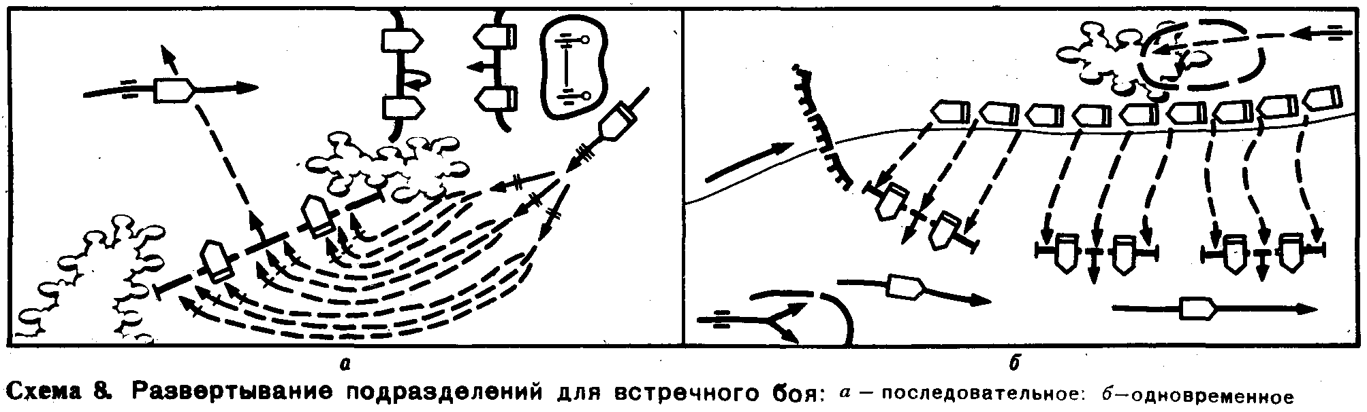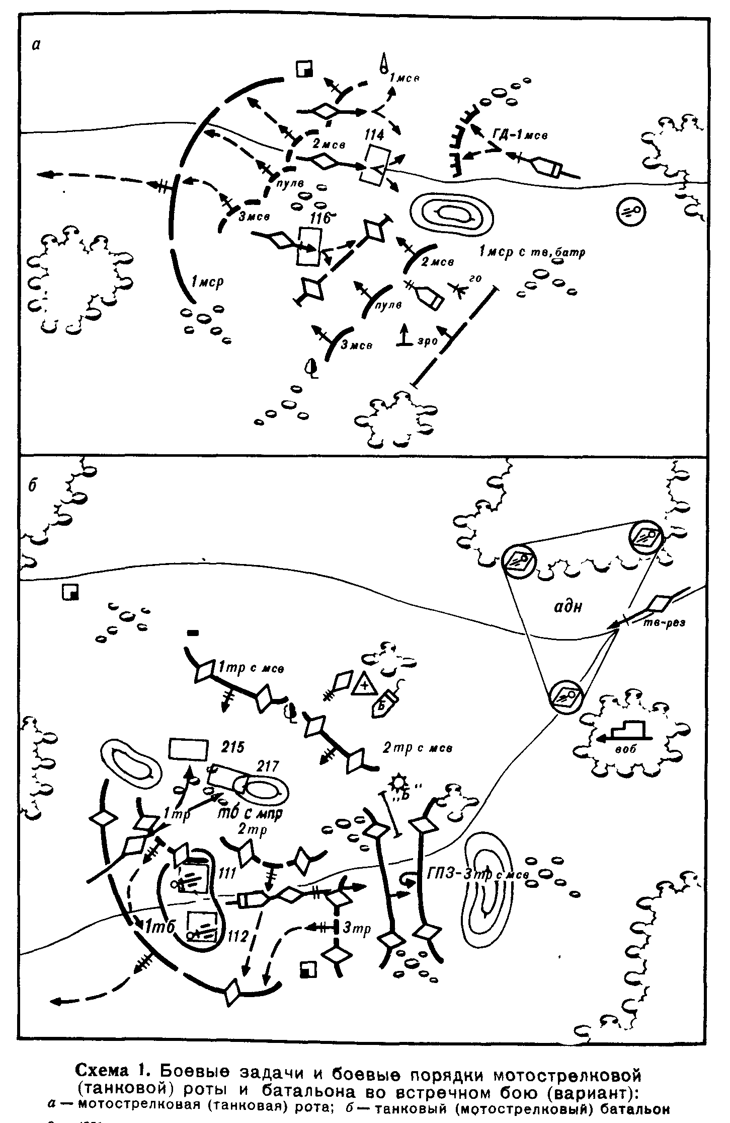

Вопрос №4: «Наступление в особых условиях»

Батальон (рота), действующий в направлении города, уничтожает противника, обороняющегося на подступах к нему, с ходу врывается в город и безостановочно развивает наступление в глубину. В городе батальон наступает обычно по одной или двум улицам с прилегающими кварталами на фронте до 1000 м. Рота наступает по одной улице или внутри квартала.

Батальон (рота), захватив здание или квартал, продолжает бой за следующие здания и кварталы и выполняет поставленную задачу. Захваченные важные здания и перекрестки улиц закрепляются.

Выходы из подземных коммуникаций охраняются. Сильно укрепленные здания блокируются, а затем подрываются или поджигаются.

Наступление в горах ведется по скатам высот, вдоль хребтов, долин и дорог, а также по другим доступным направлениям с широким применением обходящих отрядов. Не занятые противником участки горной местности используются подразделениями для скрытного выхода ему во фланг и тыл. Захват командных высот, перевалов и других важных объектов обеспечивает выгодные условия для развития наступления.

Наступление в лесу ведется по направлениям, преимущественно вдоль дорог и просек, в сочетании с обходами и охватами, обеспечение открытых флангов достигается высылкой на них подразделений от батальона (роты) для ведения разведки, усилением наблюдения за угрожаемыми направлениями, построением боевого порядка уступом, а также прочесыванием леса в местах вероятных засад противника.

Наступление в пустыне осуществляется, как правило, с ходу с широким применением маневра для обхода и охвата открытых флангов противника и нанесения удара с тыла. Для активных и решительных наступательных действий чаще используется ночное время.

Боевой порядок батальона (роты) строится с учетом возможности ведения самостоятельных действий. Наступление в северных районах и зимой ведется вдоль дорог, рек и по другим доступным направлениям; между батальонами и ротами могут быть значительные промежутки. Это требует организации разведки на флангах и постоянного непосредственного охранения подразделений, особенно в период полярной ночи и в туман. В условиях полярной ночи предусматривается тщательное ориентирование и создается дополнительный запас средств освещения. Принимаются меры к повышению проходимости техники, заблаговременном создании дополнительных запасов боеприпасов, ГСМ и продовольствия, предусматривается прием материальных средств с вертолетов и самолетов.

## Тема 10: «Передвижение и расположение на месте подразделений и частей».

Вопрос 1: «Способы передвижения войск и их характеристика. Марш, его цель и виды, условия совершения марша. Маршевые показатели. Походный порядок. Порядок совершения марша»

В настоящее время войска, в зависимости от обстановки, осуществляют передвижения следующими способами:

* пешим порядком;
* железнодорожным транспортом;
* морским (речным) транспортом;
* на тяжелых автопоездах.

Перевозка железнодорожным транспортом осуществляется обычно в тылу наших войск, и на большие расстояния. Связано это с некоторыми особенностями. Такими как:

* большие временные затраты на загрузку и выгрузку техники, вооружения и личного состава на железнодорожные платформы;
* большие трудности в осуществлении скрытого передвижения;
* при внезапном нападении противника рассредоточение сил и средств для ведения боевых действий трудно осуществимы.

Перевозка морским (речным) транспортом также характеризуется, как и железнодорожным транспортом за некоторым исключением:

* при перевозки морским транспортом, есть возможность изменять маршрут в зависимости от условий обстановки.

С целью сокращения времени передвижения войск на большие расстояния используется воздушный транспорт. Необходимо отметить, что данный вид передвижения зависит от наличия посадочных площадок для самолетов и вертолетов.

Марш – организованное передвижение войск в колоннах по дорогам и колонным путем в целях выхода в назначенный район или на указанный рубеж.

Марш может совершаться в передвижении вступления в бой или вне угрозы столкновения с противником, а по направлению движения – к фронту, вдоль фронта или от фронта в тыл.

Во всех случаях марш совершается скрытно, как правило, ночью или в других условиях ограниченной видимости, а в боевой обстановке и в глубоком тылу своих войск – и днем.

В любых условиях подразделения должны прибыть в назначенный район или на указанный рубеж своевременно, в полном составе и в готовности к выполнению боевой задачи.

Средняя скорость движения роты на марше без учета времени на привале может быть: смешанных и танковых колонн – 20-25 км/ч, автомобильных колонн – 25-30 км/ч.

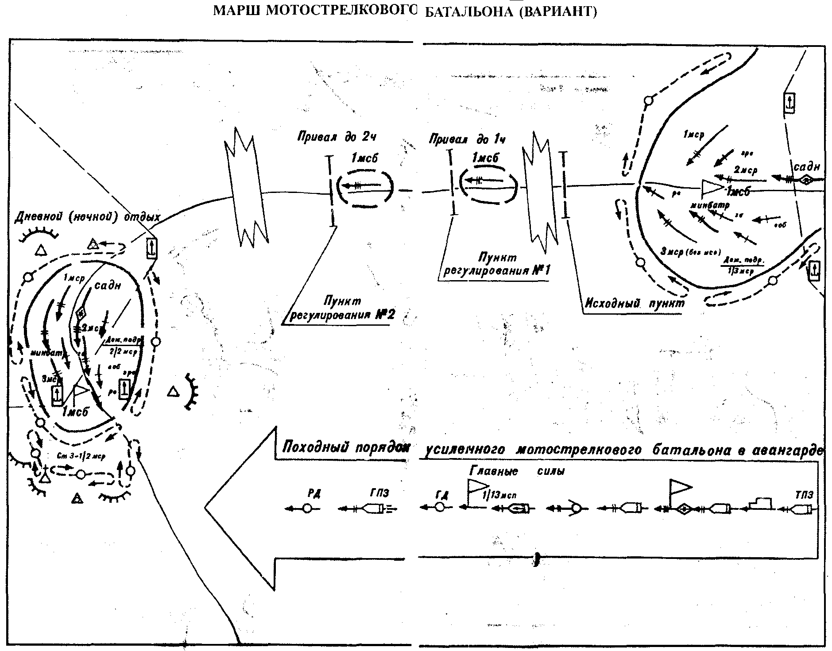

В горах, в пустынях, в северных районах и др. неблагоприятных условиях средняя скорость движения может уменьшаться до 15-20 км/ч. при совершении марша в пешем порядке средняя скорость движения может быть 4-5 км/ч, на лыжах – 5-7 км/ч.

Рота совершает марш одной колонной.

Дистанции между подразделениями и машинами в колонне могут быть до 25-50 м.

Для охранения колонны на марше высылаются:

* в направлении движения – головная походная застава;
* на фланги в тыл при необходимости – боковые и тыловые походные заставы (дозорные отделения).

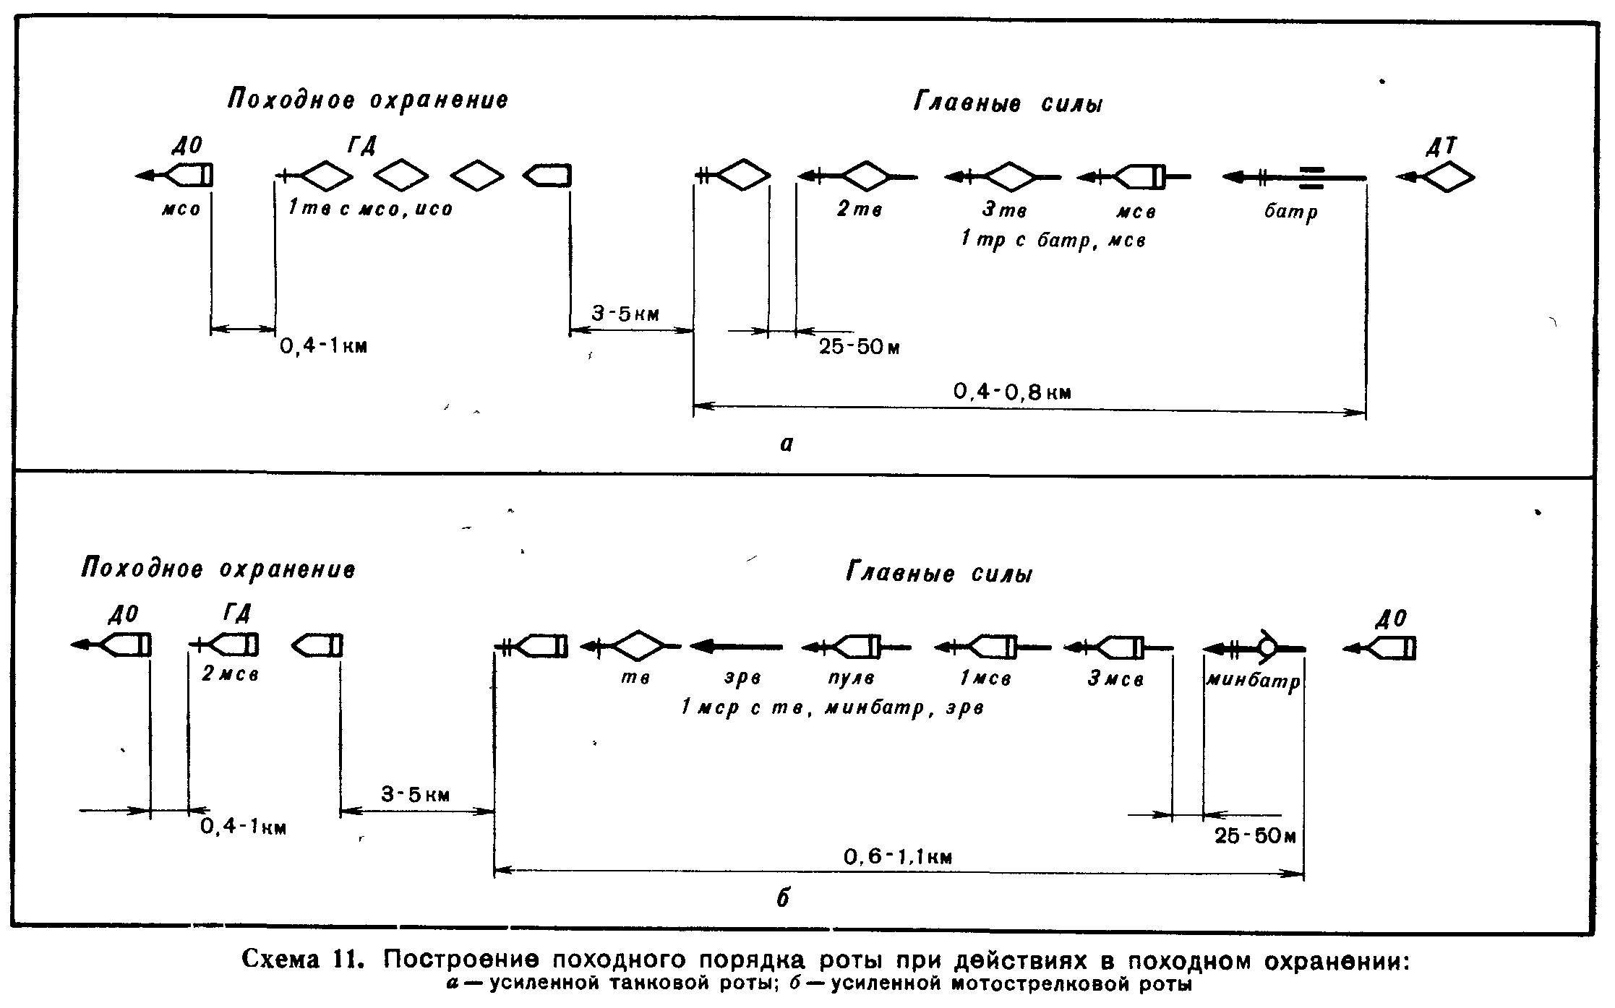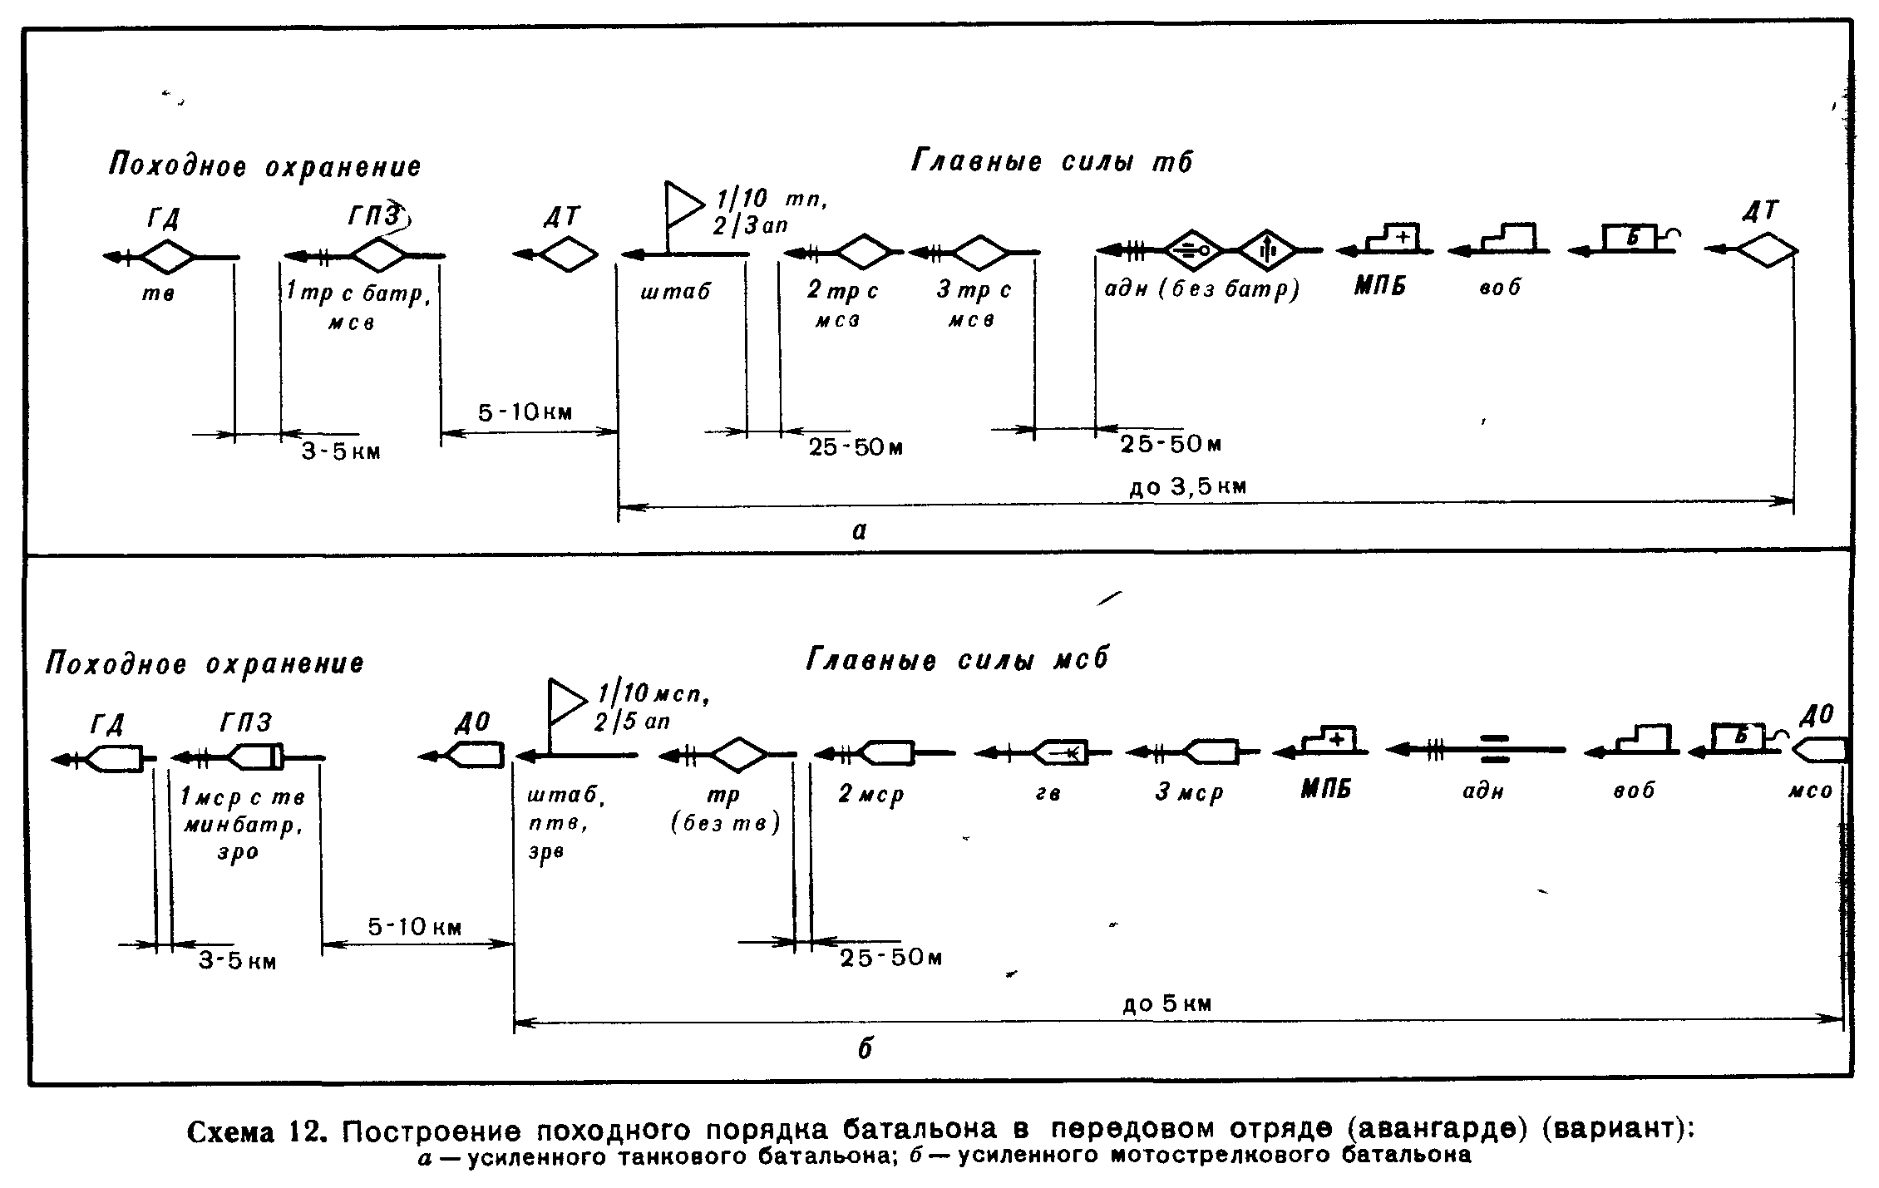

Походное охранение должно обеспечить беспрепятственное движение главных сил, исключить внезапное нападение противника, обеспечить выгодные условия для вступления в бой, а также не допустить проникновения к ним наземной разведки противника.

Для своевременного начала марша и регулирования движения подразделениям указываются исходный пункт и время его прохождения, а подразделениям, действующим в авангарде или совершающим марш в составе главных сил части, кроме того, пункты регулирования и время их прохождения, места и время привалов, дневного (ночного) отдыха.

Привалы, дневной (ночной) отдых назначаются для проверки состояния вооружения, боевой и другой техники, их технического обслуживания, приема пищи и отдыха личного состава. Привалы назначаются через 3-4 часа движения, продолжительностью до одного часа и один привал продолжительностью до двух часов, во второй половине суточного перехода, а дневной (ночной) отдых – в конце каждого суточного перехода.

Подразделение, назначенное в головную походную заставу, в установленное время проходит исходный пункт и двигается по намеченному маршруту с установленной скоростью.

Тоннели и мосты головная походная застава проходит безостановочно. Разрушенные участки дорог, мосты, завалы на маршруте движения и заминированные участки, подразделение обходит, обозначая указками места разрушений (минирования) и направления обхода.

Если обход невозможен, или на устройство прохода в разрушениях (завалах) требуется времени меньше, чем на обход, то головная походная застава проделывает проход.

О заграждениях, зараженных участках, разрушениях и направлениях их обхода, а также о встрече с противником командир подразделения назначенного в ГПЗ докладывает выславшему его командиру.

Главные силы подразделения, совершающего марш, проходят исходный пункт головой колонны в установленное время с заданной скоростью.

Подразделения двигаются только по правой стороне дороги, соблюдая установленные скорости движения, дистанцию между машинами и меры безопасности.

Ночью машины двигаются с использованием приборов ночного видения, светомаскировочных устройств, а при движении на участках местности, просматриваемых противником, и в светлую ночь – с полностью выключенным светом.

Отражение ударов воздушного противника на марше осуществляется силами штатных и приданных зенитных подразделений, а также огнем выделенных для этого мотострелковых подразделений.

По сигналу оповещения о воздушном противнике, зенитные подразделения, а также подразделения, выделенные для ведения огня по воздушным целям, изготавливаются к открытию огня, люки БМП (БТР) и танков (кроме люков, из которых будет вестись огонь) закрываются. Личный состав приводит противогазы в положение «наготове». Отражение воздушного противника осуществляется огнем в движении или с коротких остановок.

По сигналам оповещения о радиоактивном, химическом и бактериологическом (биологическом) заражении, подразделение продолжает движение. В БМП (БТР) и танках перед преодолением зон заражения люки, двери, бойницы и жалюзи закрываются, включается система защиты от ОМП. Личный состав при следовании в пешем порядке и на открытых машинах надевают противогазы (респираторы).

Зоны с высокими уровнями радиации, районы разрушений, пожаров и затоплений на маршруте движения подразделения, как правило, обходят; при невозможности обхода зоны заражения преодолеваются с максимальной скоростью с использованием систем защиты от ОМП, имеющихся на машинах и средств индивидуальной защиты.

Частичная и специальная обработки проводятся после выхода из зон радиоактивного заражения, а при применении противником ОВ немедленно.

В случае применения противником зажигательного оружия, а также при вынужденном преодолении района пожаров, люки, бойницы и жалюзи танков, БМП (БТР) закрываются. Колонна быстро выводится из района пожаров вперед или в наветренную сторону, и организуется тушение очагов огня на боевой и другой технике, оказывается помощь пострадавшим, затем движение продолжается.

На привалах построение колонны подразделения не нарушается, машины останавливаются на правой обочине дороги не ближе 10 м. одна от другой или на дистанциях установленных командиром.

Личный состав выходит из машин только по команде своих командиров и располагается для отдыха справа от дороги. В машинах остаются наблюдатели, дежурные пулеметчики и радиотелефонисты (радисты - заряжающие) командирских машин.

Дежурное зенитное подразделение занимает, указанную командиром, основную позицию, а дежурные стрелки-зенитчики располагаются вблизи своих машин в готовности к уничтожению воздушных целей противника. Остальные зенитные средства остаются в колонне на своих местах в готовности к открытию огня.

Экипаж БМП (расчеты, водители) производят контрольный осмотр вооружения, боевой и другой техники и проводят техническое обслуживание.

Боевая и другая техника, вышедшая из строя в ходе марша, останавливается на правой обочине дороги или отводится в сторону.

Замыкание колонны оказывает помощь экипажам в устранении неисправностей, организует передачу неисправных и застрявших машин эвакуационным и ремонтным подразделениям.

Вопрос 2: «Виды перевозок подразделений. Основы их осуществления

### Принцип формирования воинского эшелона, команды, колонны. Районы, назначаемые до погрузки и после выгрузки. Порядок погрузки и выгрузки подразделений. Поддержание боевой готовности в пути следования»

Перевозка подразделений – это перемещение подразделений с их вооружением, боевой и другой техникой и имуществом из одного района (пункта) в другой железнодорожным, морским (речным), воздушным транспортом или на тяжелых автопоездах, темп перемещения при перевозке составляет несколько сот километров в сутки.

Перевозки батальона железнодорожным, морским (речным) транспортом осуществляется одним-двумя воинскими эшелонами, воздушным транспортом – несколькими воинскими командами, на тяжелых автопоездах – одной колонной. Расчет на перевозку составляется с учетом сохранения организационной целостности подразделений и обеспечение их готовности к ведению боя после выгрузки.

Под воинским эшелоном понимается организованные для перевозки в одном поезде или на одном судне (самоходном, несамоходном) воинская часть, подразделение, учреждение, а также отдельные команды и партии боевой техники. Воинским поездом считается поезд, имеющий 20 вагонов и более (в двухосном исчислении).

Эшелону присваивается соответствующий номер, сохраняющийся за ним на всем пути следования. Эшелон должен иметь необходимые силы и средства для погрузки (выгрузки) техники и грузов, для организации противовоздушной обороны, связи, радиационной, химической и бактериологической (биологической) разведки, для охраны и обороны, а также для обеспечения личного состава горячей пищей и оказания ему медицинской помощи.

Для погрузки (посадки) на платформы (в вагоны), на суда, в самолеты (вертолеты) батальону указываются станция, порт (пристань) или аэродром (площадка) погрузки (посадки). До погрузки (посадки) рота (батальон) находится в районе ожидания, а после выгрузки (высадки) выходит в район сбора. Эти районы обычно выбираются в дали от крупных населенных пунктов, узлов дорог и должны обеспечивать маскировку от воздушного противника, иметь естественные укрытия и удобные пути подхода и выхода.

Удаление района ожидания (сбора) в основном определяется условиями местности, обеспечивающей скрытое расположение подразделений, требованиями защиты от оружия массового поражения и назначенным времени на движение подразделений на погрузку (посадку) и после выгрузки (высадки) и должно быть, как правило, в 3-5 км (при перевозке воздушным транспортом обычно в 10-15 км) от места погрузки (выгрузки).

В районах ожидания происходит окончательная подготовка войск к погрузке (посадке). Боевая техника подготавливается к перевозке и последующим действиям производится дозаправка топливом, технический осмотр и необходимый ремонт боевых и транспортных машин, вооружения. Вся неисправная техника вводится в строй до выдвижения на погрузку. Проверяется обеспеченность личного состава индивидуальными средствами защиты.

Для выполнения основных задач по обеспечению подразделений роты (батальона) и эшелона в целом при погрузке (выгрузке) и в пути следования создаются специальные команды: погрузочно-выгрузочные; ликвидации последствий применения противником оружия массового поражения, зажигательного оружия и др.

Погрузочно-выгрузочные команды предназначаются для погрузки колесной и прицепной техники на платформы (в вагоны) и для погрузки в крытые вагоны различных грузов. Количество этих команд в основном определяется числом мест погрузки. Погрузочно-выгрузочные команды кроме погрузки (выгрузки) обязаны также производить сборку и разборку различных устройств и приспособлений, необходимых при погрузке (выгрузке).

Погрузка вооружения, боевой и другой техники и посадка личного состава производится в строго указанное время, скрытно, с соблюдением мер безопасности, исключив поломку вооружения, боевой и другой техники и транспортных средств.

В первую очередь грузятся вооружение, боевая и другая техника, запасы боеприпасов, горючего и других материальных средств.

Боеприпасы и горючее, как правило, грузятся в разные вагоны (на разные суда, в разные самолеты, вертолеты). Боевая техника и зенитные средства, выделенные для прикрытия района погрузки, в также тягачи, предназначенные для обеспечения быстрой погрузки (выгрузки) гусеничной техники, грузятся на платформы (суда) в последнюю очередь.

Техника на платформах крепится тросами машин, для этого они заблаговременно заготовляются: колодки, гусеницы и колеса машин, проволока, бруски, а также металлические упоры.

При формировании воинского поезда крытые вагоны, занятые людьми и действующими кухнями ставят в среднюю часть поезда, а платформы и полувагоны с боевой техникой – в головную и хвостовую части. Вагоны с опасными грузами отделяются специальным прикрытием от локомотива, хвоста поезда, людских вагонов, вагонов с действующими кухнями, а при необходимости и один от другого.

Платформы с зенитными средствами ставятся в головной и хвостовой части поезда, для удобства ведения огня они отделяются от тепловоза (электровоза), крытых вагонов или полувагонов одной или несколькими платформами с грузом небольших габаритов по высоте.

Посадка личного состава в вагоны (на суда, самолеты, вертолеты) производится по окончании погрузки вооружения, боевой и другой техники и имущества, обычно непосредственно перед отправкой воинского эшелона (команды) или выхода судна в море, но не позднее, чем за 10 минут до отправления.

При перевозке железнодорожным транспортом личный состав перевозится, как правило, в крытых четырехосных вагонах, из расчета 64-72 человека в каждом. При этом запрещается использовать вагоны из-под кислот, ядовитых веществ и животных. Для офицеров эшелона может предоставляться пассажирский вагон. Желательно в составе поезда иметь вагон изолятор, оборудованный, как и людской вагон, съемным воинским оборудованием.

Вооружение, боевая и другая техника, материальные средства, погруженные на подвижный состав (на суда, самолеты, вертолеты), надежно закрепляются, а машины, кроме того, ставятся на тормоз и низкую передачу. Поворотные устройства башен боевых машин, пушки застопориваются, а люки пломбируются.

Вопрос 3: «Район расположения подразделений на месте, требования к нему и его размеры. Принцип размещения подразделений в районе; расположение и оборудование района. Организация сторожевого и непосредственного охранения»

Мотострелковые и танковые подразделения на месте могут располагаться в районе сосредоточения, исходном районе, районе отдыха и других районах, самостоятельно или вместе с другими подразделениями.

Целями расположения на месте могут завершение мероприятий по приведению в боевую готовность, подготовка к бою, восстановление боеспособности, передача личного состава, пополнение запасов материальных средств, обслуживание и восстановление боевой техники, сколачивание (боевое слаживание) подразделений.

Требования к району и порядку расположения подразделений зависят от удаления данного района от линии фронта, активности боевых действий сторон на данном направлении, а также от характера предстоящих действий, продолжительности пребывания подразделений на месте. Основными из этих требований являются: возможность скрытно расположить в районе подразделения, осуществить тщательную маскировку личного состава и техники; обеспечение необходимой степени рассредоточения и максимального укрытия подразделений от поражения современными боевыми средствами, наличие благоприятных условий для выполнения в данном районе намеченных мероприятий и удобство для организованного начала последующих действий. Для этого район следует выбирать на местности, имеющей естественные укрытия (выемки, карьеры, овраги, складки, рощи, небольшие населенные пункты, строения, кустарник, пещеры и т.п.). В районе или вблизи него должны быть в достаточном количестве подручные средства маскировки и другой материал, годный, например, для быстрого создания искусственных укрытий.

Район расположения не следует выбирать в крупных населенных пунктах, вблизи от таких объектов, как фабрики, заводы, железнодорожные станции, мосты, узлы дорог или резко выделяющиеся элементы местности, отдельные мосты, озера, излучены рек и т.п. Нецелесообразно также располагать подразделения вдоль шоссейных дорог, автострад, под линиями электропередач, вблизи складов, заправочных пунктов и т.п.

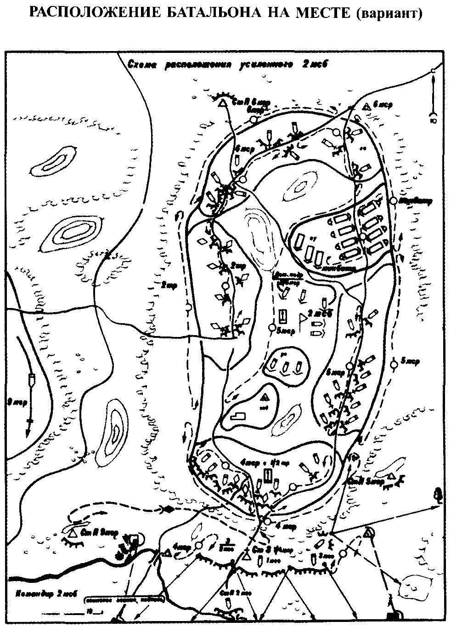

Роте (батальону) назначается для расположения основной район, а иногда и запасной – для роты, вне района батальона, для батальона – вне района полка.

Подразделения в районе располагаются рассредоточено. Рота – вдоль маршрута выдвижения, максимально используя защитные и маскировочные свойства местности, а батальон – скрытно, с учетом возможности быстрого построения колонны, обеспечения укрытия и маскировки.

С учетом требований к рассредоточению величина района батальона может достигать 10 км2.

При выборе района следует учитывать, что если предстоит продолжение марша, район выгодно иметь несколько вытянутым в сторону предстоящего движения. если предстоит наступать, подразделение следует располагать с учетом предполагаемого построения боевого порядка. При этом мотострелковые подразделения, придаваемые танковым, необходимо располагать вместе с танковым подразделением.

Гранатометный и противотанковый взводы располагаются обычно с мотострелковыми ротами.

Зенитные подразделения занимают огневые позиции в местах, обеспечивающих возможность ведения огня по воздушным целям.

Подразделения технического обеспечения и тыла размещаются в районе расположения батальона с учетом удобства обеспечения подразделений. Но при этом не демаскируют их и своего местоположения. На случай отражения нападения наземного противника мотострелковым (танковым) взводам (ротам) и противотанковому взводу указываются рубежи развертывания и задачи: минометной батареи, гранатометному взводу и приданному артиллерийскому подразделению – огневые позиции, а также порядок подготовки рубежей развертывания (огневых позиций) и выхода на них, возможный маневр огнем и подразделениями.

Для отражения нападения воздушного противника, командир роты (батальона) определяет, какие иметь дежурные средства в подразделениях, и указывает порядок ведения огня.

До выхода подразделения в назначенный район организуется его рекогносцировка. Группа уточняет места расположения подразделений, КНП, огневые позиции зенитного подразделения, места расположения подразделений технического обеспечения и тыла, развертывает и обозначает подъездные пути. Она проверяет район также с точки зрения его санитарно-эпидемической безопасности, а если район ранее занимается противником, то безопасность его от мин, диверсантов и т.п.

В районе расположения подразделения личный состав вблизи машин должен оборудовать открытые или перекрытые щели, а при наличии времени устраивать блиндажи и убежища. Боеприпасы, горючее и другие материальные средства укрываются в окопах и других укрытиях.

Места расположения подразделений, вооружения и техники, позиции охранения и дежурных средств, а также следы от машин необходимо тщательно маскировать.

Соблюдение мер маскировки в последующем - обязательно на протяжении всего периода пребывания подразделения на месте. Причем, скрытно должны осуществляться и все перемещения техники и личного состава. Особо следует обращать внимание на недопущение пользования кострами, светом фар в ночное время, ограничить или запретить работу на радиосредствах, кроме как на прием.

В районе расположения должна непрерывно вестись разведка, как наземного, так и воздушного противника.

В случае смены района следует обращать внимание на скрытность выхода из района, перемещения и занятия нового. При смене района в подразделении должна вестись круговая разведка (наблюдение), а зенитные средства должны быть в готовности к отражению удара самолетов, вертолетов противника.

Зимой в условиях длительной непогоды или в густонаселенной местности, подразделения иногда целесообразно располагать в населенных пунктах. В этих случаях подразделения следует рассредоточивать по окраинам населенного пункта, для укрытия личного состава использовать подвалы зданий, погреба и другие подземные сооружения.

При расположении на месте зимой, вне населенных пунктов, следует выбирать районы, защищенные от ветра, имеющие дороги, поддерживать дороги в проезжем состоянии, обозначать их указателями.

При низких температурах необходимо оборудовать утепленные и отапливаемые укрытия-палатки, шалаши, навесы, землянки и т.п., готовить устройства для обогрева личного состава и своевременно заготавливать топливо.

Помимо маскировки машин принимаются также меры по защите их от заноса снегом, обледенения, размораживания. Двигатели периодически прогреваются.

При расположении в лесу необходимо учитывать возможные изменения местности в случае нанесения ядерных ударов, применения зажигательных боеприпасов, в результате чего возможно образование обширных районов завалов и пожаров. Поэтому в лесу подразделения следует располагать вблизи дорог, просек, опушек, на участке с меньшей плотностью деревьев, низкой порослью кустарников. Для проведения спасательных работ и тушения пожаров следует назначать дежурные подразделения, заготавливать соответствующие средства: воду, песок, лопаты, багры, огнетушители и т.п.

В горах могут возникать лавины, камнепады, обвалы, которые в короткие сроки могут сделать непроходимыми дороги, ущелья, перевалы и нанести большой ущерб, оказавшимся в их зоне, подразделениям. В этой связи, подразделение следует располагать в горах вне лавиноопасных или селеопасных участков, вне мест, угрожающих обвалами, наводнениями и т.п.

Одновременно, при выборе района, необходимо использовать участки горных выработок, тоннели, пещеры и другие складки местности.

В пустынях и степях подразделения следует располагать рассредоточено, вблизи источников воды, но в стороне от местных предметов, которые могут являться ориентирами или объектами нанесения ударов.

Для расположения следует исследовать оазисы, межгрядовые и межбарханные понижения, заросли кустарников.

При расположении в пустыне необходимо особое внимание обращать на маскировку и организацию надежной противовоздушной обороны, принимать меры по предупреждению инфекционных заболеваний, экономному расходованию воды и топлива, охрана пунктов водоснабжения, вести тщательную разведку радиоактивного и химического заражения источников воды. Следует учитывать также наличие перемещающихся песков и не допускать расположения подразделений на их направлении.

#### Организация охраны

Подразделения роты при расположении на месте охраняются непосредственным охранением – патрульными и дежурными наблюдателями на КНП подразделений. В батальоне организуется сторожевое охранение – сторожевыми постами в составе отделения (танка) (удаление до 1500 м) и секретами в составе двух-трех человек (удаление до 400 м).

Сторожевому посту указывается позиция, с которой обеспечивается круговое наблюдение и удобное ведение огня. Наблюдение ведется непрерывно – днем и ночью. Место сторожевого поста и секрета должно быть хорошо замаскировано.

Внутри района расположения батальона организуется непосредственное охранение, включающее парных патрулей и наблюдателей, несущих постоянное дежурство на КНП, а также дежурное подразделение в составе взвода, которое располагается в указанном командиром батальона месте, удобном для быстрого выполнения задач.

Если дежурное подразделение по каким-либо причинам выбывает из района расположения, то вместо него назначается новое подразделение.

Для охраны личного состава, вооружения и боевой техники в роте назначается суточный наряд.

